ANALISI DELLA CULTURA CINESE ED IMPLICAZIONI DI WEB MARKETING

Prof. Armando Calabrese
Ing. Guendalina Capece
Ing. Pierluigi Scarpetta

ABSTRACT
Nonostante Internet costituisca un fenomeno globale, caratteristiche culturali, linguistiche e comunicative influenzano a livello locale il suo utilizzo, determinando, in ultima istanza, un atteggiamento più o meno favorevole nei confronti di un determinato sito web. Ogni organizzazione che intende intraprendere un e-business a livello internazionale deve porre attenzione alle caratteristiche del target cui si rivolge, in particolar modo tenendo conto per la progettazione del website design delle dinamiche culturali del paese, o dei paesi, di interesse. A tal proposito, partendo da un’analisi culturale della Cina svolta mediante l’ausilio dei modelli culturali di Hall (1990) ed Hofstede (2001) e tendendo conto delle influenze della cultura sul design di un sito web, studiate attraverso le ricerche di Marcus e Gould (2000) e Würtz (2005), questo lavoro, mediante il campionamento e l’analisi di 100 siti di origine cinese, ha consentito di comprendere lo status quo del web design cinese, che risulta utile per conoscere e capire quali siano le caratteristiche che lo qualificano e differenziano, permettendo, quindi, di definire quali siano le peculiarità che un sito web deve possedere per attirare e soddisfare utenti cinesi.
Keywords: Cultural dimensions, Hofstede, Hall, low/high context, cultural markers, web design, Marcus and Gould, Würtz.

Introduzione

Il presente lavoro propone uno studio della società cinese, consentendo, attraverso una sua analisi culturale, di definire le preferenze degli utenti Internet cinesi, in termini di contenuti e strutture delle pagine web, necessarie per generare un atteggiamento positivo nei confronti di un determinato sito web. Come si avrà modo di osservare, le caratteristiche culturali di una popolazione influenzano l’utilizzo di Internet ed in ultima istanza il design ed i contenuti di un sito che consentono di rispondere ai bisogni del visitatore in termini di modalità di navigazione, fruizione di contenuti, sicurezza e disposizione dei vari item.
Per garantire una maggior comprensione dei risultati ottenuti e delle conclusioni tratte, l’analisi effettuata viene esposta in questa trattazione in modo tale da fornire al lettore dapprima una panoramica su tutti gli strumenti utilizzati per lo studio culturale della Cina, per poi passare all’analisi culturale della popolazione cinese concludendo quindi con una ricerca sul web cinese che consente di definire le caratteristiche fondamentali che un sito deve possedere per attrarre e fidelizzare tale internauta.
Nel capitolo 1 sono riportati i modelli culturali di Hofstede ed Hall utilizzati per l’analisi culturale della Cina. Mentre il primo sintetizza i tratti caratterizzanti di una cultura tramite l’introduzione di cinque dimensioni, il secondo propone una classificazione culturale basata sul grado di esplicitazione linguistica che caratterizza lo stile comunicativo di una popolazione, in particolare, in base all’importanza dato al contesto informativo che circonda la comunicazione, l’autore suddivide le culture in High Context e Low Context.
Come detto precedentemente, l’appartenenza ad una determinata cultura sviluppa più o meno inconsciamente nell’individuo una serie di comportamenti e atteggiamenti, che, in ultima istanza, influenzano le preferenze dell’internauta nella navigazione via web; detto ciò è facile comprendere come l’esportazione di un sito web in società differenti non si risolve con la mera traduzione del testo o la modifica del formato della data, ma necessita di un attenta ed appropriata customizzazione all’audience di riferimento dei cultural’s markers, ossia quegli elementi del design di un sito che sono prevalenti e possibilmente preferiti all’interno di un gruppo culturale (Barber e Badre, 2001), tra i quali: layout, simboli, contenuti multimediali, linguaggio, navigazione e colori. A tal proposito, il capitolo 2 analizza le principali influenze della cultura sul design di un sito web studiando delle correlazioni tra i modelli culturali di Hofstede ed Hall e la struttura ed i contenuti di una pagina web. Gli studi riportati sono quelli di Marcus e Gould (2000) e Würtz (2005) che fungono da anello congiungente tra i caratteri culturali di un paese (in questo caso la Cina) e il modello di web design che ne deriva.
Messi a disposizione del lettore gli strumenti considerati nei capitoli precedenti, nel capitolo 3, attraverso un’analisi culturale della Cina (svolta mediante i modelli culturali di Hall ed Hofstede), questo lavoro offre uno studio del web design cinese svolta attraverso un campionamento di 100 siti di origine cinese, composti da: 75 corporate web sites di società quotate sulle borse di Hong Kong e Shanghai ed università cinesi e 25 siti di e-commerce. La ricerca si focalizza su quegli attributi del design e quei contenuti dell’homepage che maggiormente variano all’interno di un sito a seconda delle preferenze dell’audience di riferimento, in quanto correlati, tra l’altro, alle sue caratteristiche culturali; per la definizione di tali elementi si è fatto riferimento a diversi studi già presenti in letteratura, tra i quali: Radmila Juric, Inhwa Kim, Jasna Kuljis (2003), Marcus & Gould (2000), Barber and Brade (2001), Ackerman (2002), Würtz (2005) e Callahan (2005). I risultati ottenuti sono discussi all’interno di questo capitolo e riportati in forma schematica nelle appendici 3 e 4 del presente lavoro; essi consentono di conoscere e capire quali siano le caratteristiche che qualificano e differenziano il web design cinese, permettendo di definire le peculiarità che un sito web deve possedere per attirare e soddisfare utenti cinesi.

Modelli Culturali

Le Cinque Dimensioni di Hofstede

Lo studio di Hofstede si concentrò, tra la fine degli anni ’60 e l’inizio degli anni’70, su un progetto di ricerca interculturale empirico-statistico, nominato HERMES; il sociologo utilizzò come mezzo di ricerca un questionario chiamato “modulo di indagine dei valori” che mirava a far emergere i valori culturali degli intervistati. Tali interviste furono sottoposte a campioni di impiegati della IBM, in 71 paesi, principalmente di classe media (per un totale di circa 116000 questionari), scelti in modo da essere ben paragonabili, perché composti da gruppi che si somigliavano molto (per quanto riguarda formazione, educazione, età, lavoro ecc.), eccezion fatta per la nazionalità: le differenze erano, dunque, dovute con molta probabilità a differenze personali da un lato, e alla nazionalità dall'altro. Partendo dai risultati ottenuti, Hofstede riuscì a sintetizzare le caratteristiche culturali peculiari di ciascun Paese oggetto di intervista grazie all’introduzione di cinque dimensioni culturali, che secondo l’autore sembravano essere la causa delle differenze nei questionari; partendo da questi ultimi, egli diede una misura di queste dimensioni in ogni paese, esprimendole sotto forma di indici che variano da 0 a circa 100; le dimensioni introdotte sono:
- Power Distance Index (PDI): la distanza dal potere permette di comprendere in che modo i membri meno potenti delle istituzioni e delle organizzazioni di un Paese prevedono e accettano che il potere sia distribuito in modo ineguale; tale concetto sottintende che il livello di disuguaglianza esista in funzione del livello di accettazione dei followers più che dalla capacità di imposizione dei leaders. Attraverso implicazioni logiche, Hofstede asserisce che: una cultura con elevato PDI (come ad esempio quelle asiatiche e latine) preferisce burocrazie gerarchiche con leader forti, autoritari, temuti, rispettati e mai contraddetti dai loro subordinati; in tali Paesi le diseguaglianze tra persone (in termini di retribuzione, privilegi e status symbol) vengono ritenute auspicabili ed i meno potenti fanno più affidamento su chi detiene il potere. Al contrario in Paesi con basso PDI (europei ed americani in primis) risultano molto importanti l’uguaglianza e l’opportunità e tendono a favorire l’autonomia e la responsabilità personale, con leader più improntati alla collaborazione e alla consultazione con i loro collaboratori;

- Uncertainty Avoidance Index (UAI): il rifiuto dell’incertezza permette di comprendere in che modo quest’ultima e l’ambiguità sono tollerate all’interno di una società, indicando, quindi, la minaccia avvertita dai membri di un’organizzazione in situazioni sconosciute. Secondo l’autore le società con un elevato UAI cercano di minimizzare il rischio attraverso la tecnologia, le norme giuridiche, i controlli e in ambito religioso e filosofico tramite la credenza in una Verità assoluta; al contrario, quelle con basso rifiuto dell’incertezza sono più tolleranti verso opinioni diverse e sono caratterizzate da meno regole e da una maggiore rapidità di adattamento ai cambiamenti. Tale indice risulta essere negativamente correlato con l’adozione di tecnologie ICT (Information and Communication Technology), infatti, l’utilizzo di servizi come Internet possono mettere l’utilizzatore di fronte a situazioni sconosciute ed incerte, creando un disagio per le persone con un alto UAI.

- Individualism (IDV): l’individualismo, contrapposto al collettivismo, consente di capire in che modo, all’interno di una società, il singolo è integrato nel gruppo. Hofstede ritiene che nelle società più individualistiche i legami tra gli individui sono sciolti e deboli: ognuno deve badare a se stesso e ai suoi familiari più stretti e l’idea tipica è che una persona deve essere indipendente dal gruppo e deve differenziarsi dagli altri. Al contrario, nelle società collettivistiche (come Cina, Giappone e India) gli interessi del gruppo prevalgono sui sentimenti e i desideri del singolo poiché le persone sono integrate fin dalla nascita in gruppi caratterizzati da una forte coesione, che continuano a proteggerli per tutta la vita in cambio di una fedeltà assoluta;

- Masculinity (MAS): la mascolinità contro il suo opposto, la femminilità, si riferisce alla distribuzione dei ruoli e del potere all’interno dei sessi e analizza i valori della società come la modestia, l’assertività (polo femminile) e la competitività (polo maschile). Nei Paesi con alta mascolinità (ad esempio U.S.A. e Italia) si da maggiore enfasi allo status, alla remunerazione, all’opportunità di carriera alla soddisfazione personale; invece, in quelli con una cultura più femminile (tra cui i Paesi scandinavi in primis) si presta maggiore attenzione alle relazioni umane e alla qualità della vita, cominciando dal lavoro, in cui si cerca di instaurare una buona relazione con i propri capi e di mantenere un sano ambiente lavorativo. Inoltre, a differenza di quelle femminili in cui prevale l’uguaglianza, le società a stampo mascolino si caratterizzano per il fatto di porre una grande distinzione fra uomini e donne, dando ai primi maggiori poteri.

- Long-Term Orientation (LTO): tiene conto dell’importanza data da una società al futuro rispetto a quella data al presente o al passato. L’autore ritiene che chi ha un orientamento a lungo termine, tende ad essere perseverante, a sistemare le proprie relazioni secondo lo stato sociale, a essere risparmiatore e a sentire fortemente vergogna, ma non colpa. Al contrario, l’orientamento a breve termine concerne valori che si orientano più al passato e al presente come il rispetto per le tradizioni e l’impegno per gli obblighi sociali e la salvaguardia del proprio onore. I valori considerati si rispecchiano negli insegnamenti di Confucio, il più influente filosofo cinese che visse intorno al 500 a.C i cinesi hanno un indice elevatissimo di LTO, ma Hofstede afferma che questa dimensione influisce fortemente su tutto quello che ha a che fare con la decisionalità e che essa è applicabile anche a società non raggiunte ed influenzate dal confucianesimo.

Il lavoro di Hofstede rimane tutt’oggi un unicum tra le ricerche in ambito cross-culturale, sia per qualità che per quantità di dati raccolti poiché è tra i pochi, se non l’unico, ad offrire un quadro generale molto ampio in grado di ridurre la complessità dello studio culturale attraverso l’analisi di cinque dimensioni caratterizzanti di facile comprensione, arricchendo il tutto con dati statistici che risultano coerenti con la sua teoria; tra i principali punti di forza del modello vi sono:
- L’alta comparabilità tra culture nazionali come conseguenza dell’adozione di un campione di intervistati (dipendenti IBM) presente in quasi tutti i paesi;
- Gli item dei questionari sottoposti si riferiscono a questioni rilevanti nell’ambito del management internazionale e consentono, inoltre, attraverso implicazioni logiche, di analizzare l’influenza di una determinata cultura in ambiti come l’educazione, la famiglia, la politica, l’istruzione, il lavoro ecc. permettendo anche una comparazione a livello internazionale;
- Il considerevole numero di nazioni studiate da Hofstede rendono il suo modello il più appropriato per comparazioni cross-culturali.

Modello di Hall

Edward T. Hall riteneva che cultura e comunicazione fossero concetti indivisibili in grado di influenzarsi a vicenda (“culture is communication and communication is culture”): noi comunichiamo in una determinata maniera perché siamo cresciuti in una determinata cultura, apprendendo regole, norme, linguaggi e simboli che ci permettono di condividere significati ed informazioni nelle interazioni con altri individui del nostro stesso gruppo. Poiché tali regole e norme sono apprese nell’infanzia, siamo generalmente incoscienti di come la cultura influenzi il nostro comportamento e il nostro modo di comunicare.
L’antropologo nord-americano effettuò una distinzione culturale basata sul grado di esplicitazione linguistica proprio del linguaggio di una determinata cultura, egli individuò quindi:
- High Context Cultures: culture in cui, nella comunicazione, il significato del messaggio è principalmente fissato nel contesto e nei presupposti culturali ed i codici comunicativi applicati sono impliciti; il contesto riveste quindi un’importanza maggiore delle parole;
- Low Context Cultures: culture in cui i codici comunicativi sono espliciti poiché la maggior parte delle informazioni del messaggio si trovano nelle parole ed i significati sono meno dipendenti dal contesto.
Il termine contesto viene usato da Hall per definire l’informazione di fondo che circonda un evento. Le culture del mondo possono essere classificate su una scala che va dall’alta alla bassa contestualizzazione: Giapponesi, Cinesi, Coreani, Afro-Americani e i popoli mediterranei sono considerati culture High-Context; Tedeschi, Scandinavi e Nord-Americani sono considerati Low-Context.

Immagine 1: Classificazione culturale secondo il modello di Hall

High Context Culture
Cina
Giappone
Corea
Vietnam
Paesi Arabi
Grecia
Messico
Spagna
Italia
Francia
Canada francese
Inghilterra
Canada inglese
Stati Uniti
Paesi scandinavi
Svizzera
Germania
Low Context Culture
Fonte: Fonte: Hall, E. e M. Hall (1990)

Nelle culture High-Context le persone possono essere considerate parte di gruppi omogenei. Queste culture, a causa della loro storia e delle loro forti tradizioni, non cambiano molto nel tempo. Inoltre, gli individui hanno estese reti di informazioni tra familiari, amici, colleghi e clienti e sono coinvolti in un elevato numero di stretti rapporti personali: questo fa sì che, nel contesto comunicativo, il significato che si vuole trasmettere attraverso un messaggio (scritto o verbale) non è necessariamente contenuto nelle parole che lo compongono: i gesti, l’uso dello spazio, il silenzio, e persino gli elementi legati allo status (età, sesso, educazione, famiglia, titoli e affiliazioni) sono mezzi che consentono il trasferimento di significati.
Nelle culture Low-Context i gruppi sono meno omogenei e, di conseguenza, la comunicazione all’interno del medesimo è più saltuaria, facendo sì che ad ogni interazione con altre persone si ha bisogno di informazioni di fondo dettagliate. In queste culture i codici verbali o scritti, che compongono il messaggio, contengono la maggior parte delle informazioni che si vogliono trasmettere, lasciando molto poco al contesto.
Queste caratteristiche si manifestano in diversi modi: ad esempio, il modo di comunicare dei popoli asiatici è spesso indiretto ed implicito, mentre i popoli occidentali tendono ad essere diretti ed espliciti e tenderanno a vedere i primi come oscuri e ambigui. I primi, inoltre, hanno una maggiore capacità di esprimersi attraverso forme non-verbali, poiché non si affidano al codice linguistico come principale canale informativo. In aggiunta, membri di culture low-context formulano e si aspettano di ricevere dei messaggi dettagliati, completi e ben definiti: se non ci sono elementi sufficienti o il punto della questione non è evidente, porranno, allora, domande molto dirette, talvolta persino secche o brusche, al loro interlocutore; questo succede perché, dal loro punto di vista, la vaghezza e l’ambiguità sono in genere associate con alla mancanza di dati e riferimenti. D’altro lato, membri di culture high-context diventano molto impazienti e irritati quanto membri di culture low-context insistono nel dare loro informazioni di cui non hanno bisogno. L’antropologo propose un ulteriore classificazione delle culture basata sulla concezione che queste hanno del tempo, descritto come una sorta di “linguaggio silenzioso” che comunica significati e che pone ordine tra le attività; Hall ha individuato due modi di percepire e di organizzare il tempo molto diversi, spesso in contrasto tra loro:
- tempo monocronico (tipico delle culture “low context”) : culture in cui è importante rispettare le procedure e concludere le mansioni date in un certo orario utilizzando il tempo in modo monocronico, ossi “una cosa per volta”; per chi segue questa impostazione il tempo è una risorsa e quindi può essere risparmiato, preventivato, speso, consuntivato. Le culture che adottano tale concezione del tempo sono soprattutto quelle occidentali e nord europee, le quali attribuiscono grande importanza allo sviluppo di piani e alla loro esecuzione;
- tempo policronico (tipico delle culture “high context”): rappresenta l’approccio tipico delle culture mediorientali e latine in cui la puntualità è meno importante, e la flessibilità, i cambi di programma, le distrazioni dall’obiettivo sono all’ordine del giorno: si possono fare diverse cose contemporaneamente perché non si seguono orari rigidi.
Secondo lo stesso Hall le culture High-Context tendono ad essere policroniche, mentre quelle Low-Context sono per lo più monocoriche.
Il modello culturale proposto da Hall, basandosi soprattutto sull’importanza linguaggio, che è uno degli elementi più tangibili di una cultura, permette l’analisi dei rapporti e delle comunicazioni interculturali; esso, a differenza di quello di Hofstede, risulta scarno di dati empirici necessari alla classificazioni delle varie nazioni all’interno della suddivisione culturale offerta dallo stesso Hall.
Un ulteriore considerazione può esser fatta sulla correlazione che sembra esserci tra la classificazione di Hall in Low\High-Context Cultures e tra gli indici di PDI ed IDV, infatti, Hofstede (1991) afferma che molto spesso: culture Low Context tendono ad essere individualiste e a presentare un basso PDI, mentre culture High Context tendono alla collettività e ad un alto PDI. Questo può essere spiegato dal fatto che nelle culture più individualiste le persone stringono rapporti meno personali tra loro e di conseguenza la comunicazione deve essere più dettagliata e più esplicita; al contrario, in quelle più collettiviste, dato l’alto legame che c’è tra le persone all’interno dei propri gruppi di riferimento, molte informazioni sono già condivise tra gli individui e ciò consente una comunicazione meno formale e più incentrata su simboli e riti.

Impatto delle Differenze Culturali sul Website Design

Ogni organizzazione che intende intraprendere un e-business a livello internazionale deve porre attenzione alle caratteristiche del target cui si rivolge, in particolar modo tenendo conto, per la progettazione del website design, delle dinamiche culturali del paese, o dei paesi, di interesse. L’esportazione di un sito web in società differenti non si risolve con la mera traduzione del testo o la modifica del formato della data, ma necessita di un attenta ed appropriata customizzazione, all’audience di riferimento, dei cultural’s markers, ossia quegli elementi del design di un sito che sono prevalenti e possibilmente preferiti all’interno di un gruppo culturale (Barber e Badre, 2001), tra i quali:
- Layout: ossia la sistemazione all’interno della pagina web di tutti gli elementi che la compongono (banners, testo, menu, video, animazioni, ecc.); una sua adeguata progettazione consente di offrire ai propri utenti una comprensione dei contenuti ed una facilità di navigazione maggiore;
- Simboli: la loro rappresentazione all’interno dei siti web è influenzata dalla cultura del pubblico cui esso si rivolge; ad esempio in culture con un elevato UAI gli utenti preferiscono la certezza del testo all’ambiguità dei simboli (Marcus e Gould, 2000);
- Contenuti Multimediali: ossia suoni, immagini, video ed animazioni che rappresentano un’ulteriore forma di comunicazione, alternativa e complementare al testo scritto; il loro utilizzo, all’interno di un sito, risente della cultura di appartenenza dei web users, ma soprattutto del loro stile comunicativo (a tal proposito si veda la distinzione proposta da Hall in High\Low Context Cultures presente in questa trattazione al capitolo 1.2.);
- Linguaggio: è l’elemento principale attraverso il quale, soprattutto nelle culture Low Context, gli utenti traggono le informazioni dal sito web; la qualità della traduzione rappresenta un requisito fondamentale, in quanto, per rendere internazionale un sito, esso deve essere accessibile nelle diverse lingue degli utenti che si propone di raggiungere;
- Navigazione: ossia quegli elementi come i menu, le barre di ricerca, la site map (ossia una pagina web in cui sono elencate, gerarchicamente, tutte le pagine di un sito web) e i links che influenzano la qualità e la velocità di navigazione di un sito; secondo Marcus e Gould (2000) la presenza o meno di tali elementi dipende dalla cultura degli utilizzatori del sito: ad esempio, in società con un alto UAI, gli utenti preferiscono schemi di navigazione che riducano la possibilità di perdersi nella ricerca di informazioni.
L’aspetto di un sito, i suoi contenuti e la sua facilità e velocità di navigazione influenzano l’utilizzo dello stesso da parte degli internauti: la progettazione di un sito web secondo i “canoni “ culturali del paese interessato consente di aumentarne l’accettabilità da parte di coloro che ne usufruiscono.
L’influenza della cultura nella creazione di un sito web è stato, ed è tutt’oggi, oggetto di numerose ricerche, tra le quali: Aoki (2000), Burgmann, Kitchen & Williams (2006), Chai & Pavlou (2004), Cyr & Trevor-Smith (2004), Fink & Laupase (2000), Jarvenpaa & Tractinsky (1999), Liu, Marchewka, Ku, & Catherina (2004), Marcus & Gould (2000), Barber and Brade (2001), Sheridan (2001), Singh & Baack (2004), Singh, Kumar & Baack (2005), Singh & Pereira (2005), Ackerman (2002) e Würtz (2005).
La maggior parte di questi studi ha applicato i modelli di Hofstede e di Hall per l’analisi delle differenze culturali tra nazioni; infatti, nonostante nessuno dei due autori abbia sviluppato il proprio studio per questioni di marketing, essi offrono un strumento molto efficace per sintetizzare la fisionomia di una cultura, risultando quindi funzionali ai fini della promozione di taluni prodotti (in questo caso i siti web) in contesti cross-culturali. Soprattutto per quanto riguarda il modello di Hall, esso ben si concilia con l’analisi del website design, infatti, gli studi fatti dal ricercatore americano sono incentrati sulla differenziazione culturale basata sulla comunicazione: risultando, quindi, fondamentale nella progettazione di un prodotto, come il sito web, di carattere prettamente comunicativo; invece, per quanto concerne il modello di Hofstede, esso è stato utilizzato in una moltitudine di discipline tra cui le ricerche HCI (Human-Computer Interaction), ossia per lo studio dell'interazione tra le persone (utenti) e i computer, che ha come obiettivo la progettazione e lo sviluppo di sistemi interattivi che siano usabili, affidabili e che supportino e facilitino le attività umane; tale studio copre aspetti di informatica, psicologia, scienze cognitive, ergonomia, design, scienza dell'informazione, intelligenza artificiale ed altre materie.
Con riguardo all’applicazione del modello nell’ambito dello studio sulle differenze e similitudini riscontrabili nel design dei siti web in culture diverse, Marcus e Gould (2000) e Ackerman (2002) hanno analizzato come le dimensioni di Hofstede possono essere correlate all’aspetto grafico ed ai contenuti di un sito web; la Tabella 1 mostra alcune delle rilevazioni tratte dagli studi sopra citati.

Tabella 1 Caratteristiche dei siti web in relazione alle dimensioni di Hofstede
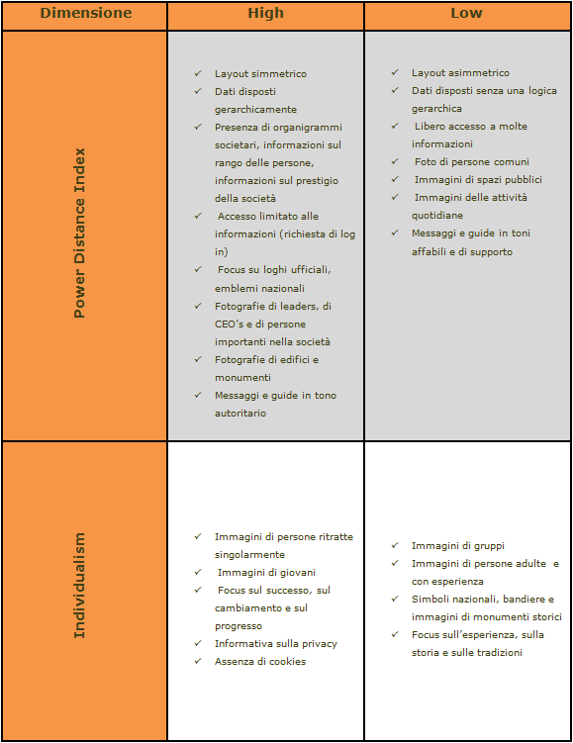

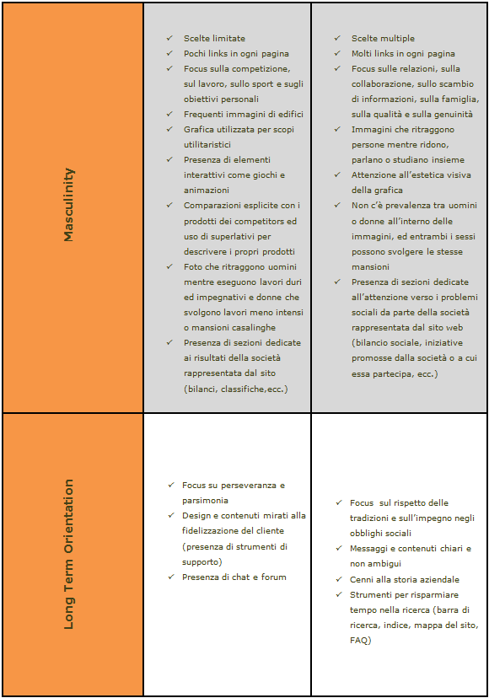

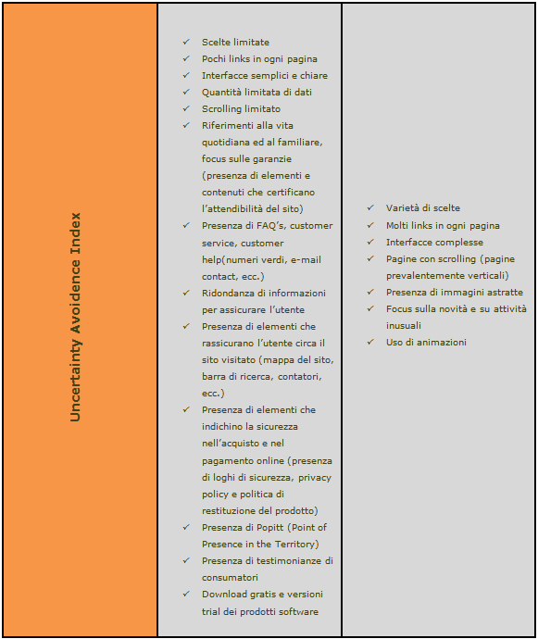
Fonte: elaborazione personale

Elizabeth Würtz (2005) mostra nelle sue ricerche la relazione che sussiste tra le caratteristiche del web design e la suddivisione culturale proposta da Hall con riferimento allo stile comunicativo (High/Low Context Culture) e alla percezione del tempo (policronico o monocronico) di una società; l’autore afferma che:
- Vista l’enfasi che le culture High Context (in seguito HC) pongono ai rapporti interpersonali che sussistono tra le parti che comunicano, nei paesi appartenenti a tale cluster si cerca di far percepire la presenza umana all’interno dei propri siti web (ad esempio tramite strumenti di supporto che prevedono il contatto con un operatore del sito);
- I siti appartenenti a culture Low Context (in seguito LC) presentano maggiore consistenza in termini di layout tra le varie pagine che li compongono, ossia l’architettura grafica del sito rimane pressoché invariata durante la navigazione al suo interno;
- Le culture HC si differenziano da quelle LC per la preminenza del contesto sulla parte del messaggio in forma scritta o verbale, infatti, in tali realtà la maggior parte delle informazioni che si vogliono comunicare si trovano nel “contesto” in cui avviene il loro scambio; tale connotazione si traduce in un maggior utilizzo di immagini, animazioni e suoni per trasferire informazioni all’interno di un sito web, sostituendo quindi tali elementi, in parte o del tutto, all’utilizzo del testo scritto, prevalente invece in culture LC;
- Ricordando le correlazioni esistenti tra paesi HC e paesi collettivisti e tra quelli LC e quelli individualisti, le immagini scelte rispecchiano i valori caratteristici di una cultura, come la famiglia nelle HC e la personalità dell’individuo nelle LC.
Prendendo come riferimento i siti di McDonald’s in 119 paesi ed estendendo poi le sue considerazioni a tutte le altre tipologie di siti web, Würtz analizza il diverso utilizzo degli strumenti comunicativi all’interno dei siti inseriti in culture HC e LC; i risultati cui lei perviene possono essere così sintetizzati:
- Animazioni: il loro utilizzo sotto forma di video, suoni, gadget e immagini animate, è maggior mente presente in culture HC, soprattutto se raffiguranti immagini di persone, rispetto a quelle LC; l’utilizzo delle animazioni dipende anche dalla pazienza e dalla tecnologia a disposizione dell’utente, infatti, tali effetti grafici richiedono un maggior tempo di attesa per il caricamento della pagina;
- Immagini: in culture HC (culture collettiviste) sono raffigurate persone in gruppo mentre fanno sport, si divertono o ballano, in culture LC (culture individualiste) le persone sono ritratte individualmente, soprattutto in situazioni di relax, dando enfasi al tempo speso per se stessi;
- Trasparenza: intesa come lo sforzo che l’utente del sito deve impiegare per ottenere le informazioni che sta cercando. Culture LC vista l’importanza attribuita alla chiarezza e alla immediatezza del messaggio, presentano siti con homepage caratterizzate dalla presenza di barre di ricerca, site map e links accompagnati da descrizioni, attraverso immagini e testo, di cosa si troverà cliccandovi sopra, permettendo, quindi, di trovare facilmente e rapidamente le informazioni cercate; al contrario, siti tipicamente HC risultano essere più caotici con poco testo e molti links ed immagini, richiedendo all’utente un esplorazione del sito per ottenere le informazioni. Quanto detto coincide con l’idea che in culture LC è il mittente dell’informazione che ha il compito di renderla chiara e direttamente accessibile, mentre in culture HC è il destinatario a dover sforzarsi nella comprensione del messaggio;
- Layout: siti LC presentano un design tabulare e nitido in cui ogni elemento ha un suo preciso spazio all’interno della pagina non sovrapponendosi quindi con gli altri; al contrario quelli HC sembrano essere costruiti in modo “multilivello” con immagini e testo in movimento che si sovrappongono ad altri elementi, inoltre, in questa tipologia di siti, si fa ampio uso di finestre pop-up aprendo i links in nuove finestre del broswer.

Tabella 2: Caratteristiche dei siti web in relazione al modello di Hall
Parametri | Cultura HC | Cultura LC
Animazioni | Frequente uso di animazioni, e immagini raffiguranti soprattutto gruppi di persone | Minore uso di animazioni e maggior spazio dedicato al testo
Promozione dei Valori | Immagini promuovono valori di una società collettivista | Immagini promuovono valori di una società individualista
Rappresentazione di Individui e Prodotti | Le immagini ritraggono consumatori mentre utilizzano il prodotto, concentrandosi sui benefici ottenuti dal suo utilizzo | Le immagini ritraggono individui o prodotti separatamente in modo da focalizzarsi o sul prodotto o sul consumatore
Trasparenza | Links promuovono un approccio esplorativo alla navigazione sul sito web | Links chiari e ben descritti che promuovono una maggiore rapidità di accesso alle informazioni
Layout | Molti menu e barre laterali, apertura di nuove finestre del browser per ogni nuova pagina | Poche barre laterali e menu,  apertura di nuove pagine sempre nella stessa finestra del browser
Fonte: http://jcmc.indiana.edu/vol11/issue1/wuertz.html
Con riguardo alla suddivisione di Hall in culture monocroniche e policroniche, Würtz sostiene che:
- poiché per le prime il tempo rappresenta una risorsa che va ben gestita e risparmiata, i siti web devo presentare una struttura che garantisca un facile e rapido accesso alle informazioni desiderate, garantendo un risparmio di tempo tramite la presenza di elementi come la barra di ricerca o la mappa del sito;
- per le culture policroniche il tempo è visto come un elemento non lineare per cui la puntualità non è importante, gli orari degli appuntamenti sono flessibili, le distrazioni dall’obiettivo sono all’ordine del giorno e si possono fare diverse cose contemporaneamente perché non si seguono orari rigidi; quindi, in ambito del web design, tali culture presentano siti con strutture più disordinate a causa della presenza di molte animazioni ed elementi multimediali, i quali, nonostante incrementino il tempo di navigazione e quello richiesto per il caricamento completo della pagina, aumentano la soddisfazione dell’utente offrendogli spunti per nuove attività da eseguire anche contemporaneamente sulla medesima pagina.
Quindi, paragonando un sito web ad un qualsiasi prodotto, esso può essere concepito come un insieme di tecniche economiche, sociali, estetiche e progettuali che contribuiscono alla customer satisfaction, la quale, a sua volta, dipende anche, ma non solo, dalle caratteristiche della cultura di appartenenza (Hermeking, 2000); un sito web “culturalmente ben progettato” può essere definito come: la comunicazione delle informazioni giuste, al posto giusto, con la giusta disposizione (layout) e nel momento giusto secondo la cultura dei propri utenti.

La Cina

La cultura

L’importanza della Cina nel ventunesimo secolo si riflette in virtù del suo ruolo come seconda potenza economica per prodotto interno lordo, alle spalle degli Stati Uniti d’America. Nel 1978 la Cina è diventata il paese con lo sviluppo economico più veloce al mondo (secondo maggiore esportatore e il terzo più grande importatore di merci).
A causa della sua multi etnicità la cultura cinese risulta essere molto complessa, ma, nonostante le diversità che la qualificano, persistono alcuni tratti comuni che derivano dalla forte influenza della filosofia confuciana: una delle maggiori scuole filosofiche, morali e politiche della Cina che esalta la lealtà familiare, il culto degli antenati, il rispetto degli anziani da parte dei giovani (e secondo interpretazioni posteriori, la sottomissione della moglie al marito), proponendo la famiglia come base di un governo ideale.
Grande importanza rivestono, tra i valori della cultura cinese, la struttura gerarchica nella vita sociale, il culto della moralità e dell’autocontrollo, l’abnegazione per il lavoro duro, ma soprattutto la dedizione assoluta alla famiglia. Con riguardo a quest’ultimo concetto, la vita familiare è stata sempre considerata estremamente importante da tale cultura: il nucleo familiare ha la precedenza rispetto ai suoi singoli membri e viene prestata particolare enfasi al rispetto per i genitori e per gli anziani. Solo fino a cinquant’anni fa, ed in alcuni casi ancor oggi, i cinesi vivevano in famiglie di grandi dimensioni (fino a cinque generazioni sotto lo stesso tetto) dominate del maschio più anziano ed i cui membri dovevano osservare le regole dell’obbedienza e dell’autocontrollo. C’era inoltre un’evidente squilibrio nella distribuzione dei ruoli sociali tra maschi e femmine in quanto l’uomo aveva più potere rispetto alla donna: solo l’uomo poteva lavorare fuori casa, mentre alla donna spettava la cura della casa e l’educazione dei figli; inoltre le figlie erano considerate meno importanti dei figli maschi ed in alcuni casi esse venivano anche uccise alla nascita, perché considerate inutili ed incapaci di garantire continuità al nome della famiglia. Molta enfasi era riposta anche nell’onore della famiglia al punto che un padre aveva il potere legale di uccidere il proprio figlio se quest’ultimo si era dimostrato disobbediente, disonorando il nome della famiglia.
Oggi la cultura tradizionale cinese è rimasta legata soprattutto alle aree rurali più povere, lasciando spazio a stili di vita più occidentali nelle città. Importantissimo rimane il valore della famiglia e della reputazione, ma oggi le famiglie cinesi sono diventate più piccole, ospitando sotto lo stesso tetto genitori figli ed al massimo i nonni. Le donne, specialmente nelle città in cui la parità dei sessi è maggiormente accettata, hanno acquisito col tempo rilevanza sociale svolgendo lavori anche fuori le mura domestiche. Le relazioni genitori figli è diventata più democratica: la disobbedienza da parte dei figli viene sempre meno vista come una mancanza di rispetto e i matrimoni combinati persistono solo nelle zone rurali.
Quanto detto è riscontrabile anche nei risultati della ricerca di Hofstede per questo Paese, i quali attribuiscono alla Cina i seguenti valori degli indici da esso introdotti:

Immagine 2: Valori degli indici di Hofstede per la Cina e confronto con quelli della media asiatica e mondiale
 | Mondo | Asia | Cina
PDI | 59 | 73 | 80
IDV | 43 | 24 | 20
MAS | 51 | 53 | 66
UAI | 66 | 50 | 30
LTO | 45 | 63 | 118

 | Bangladesh | Cina | Hong Kong | India | Indonesia | Giappone | Malaysia | Pakistan | Filippine | Singapore | Corea del Sud | Taiwan | Thailandia | Vietnam
PDI | 80 | 80 | 68 | 77 | 78 | 54 | 104 | 55 | 94 | 74 | 60 | 58 | 64 | 70
IDV | 20 | 20 | 25 | 48 | 14 | 46 | 26 | 14 | 32 | 20 | 18 | 17 | 20 | 20
MAS | 55 | 66 | 57 | 56 | 46 | 95 | 50 | 50 | 64 | 48 | 39 | 45 | 34 | 40
UAI | 60 | 30 | 29 | 40 | 48 | 92 | 36 | 70 | 44 | 8 | 85 | 69 | 64 | 30
LTO | 40 | 118 | 96 | 61 |  | 80 |  | 0 | 19 | 48 | 75 | 87 | 56 | 80
Fonte: grafici elaborazione personale, dati www.geert-hofstede.com
- Power Distance Index (PDI): per tale indice la Cina assume valore pari ad 80 (uno dei più alti tra tutti quelli ottenuti da Hofstede), confermando quindi la grande disparità nella distribuzione del potere che caratterizza questo Paese e come tale disuguaglianza sia accettata dalla popolazione. D'altra parte la figura che rappresenta l'autorità in qualsiasi organizzazione (famiglia, azienda, etc.) è molto rispettata poiché possiede il potere decisionale. Nella società cinese è presente una forte differenziazione dei ruoli, delle competenze e del rispetto dovuto a seconda della posizione che occupa un individuo nella scala gerarchica: questo è visibile anche all’interno della famiglia, in cui gli anziani pretendono il rispetto e l’obbedienza dei giovani;
- Individualism (IDV): il valore assunto dalla Cina (20) è il secondo, dopo l’Indonesia, più basso per i paesi asiatici, che sono in assoluto tra quelli più collettivisti studiati da Hofstede, infatti, trovando riscontro con quanto detto precedentemente, la Cina è un paese caratterizzato da un alto grado di collettivismo: tale società è caratterizzata da una grande lealtà verso il gruppo, il quale è fortemente influenzato dal ruolo della famiglia e dai rapporti all'interno del nucleo familiare. L’autonomia dell’individuo è debole e la presa di decisioni è per gran parte collettiva;
- Masculinity (MAS): la Cina è una società mascolina (MAS = 66), ed è il paese asiatico che registra il più alto grado di mascolinità dopo il Giappone. Questo è il risultato della evidente discriminazione che viene fatta nei confronti delle ragazze; la politica di controllo delle nascite, e quella del figlio unico, è stata accompagnata da un’inquietante sovra-mortalità infantile delle femmine. La palese preferenza per i maschi è dovuta ai valori tradizionali, ma è anche una conseguenza della povertà, infatti, nelle campagne è il figlio maschio che prende a carico i propri genitori, mentre, come vuole la tradizione, le figlie femmine non lavorano e sono quindi incapaci di sopperire ai bisogni della famiglia. Per questa ragione la società cinese risulta “maschilista” e caratterizzata da una forte differenziazione nei ruoli sociali tra uomini e donne: gli uomini occupano la maggior parte delle cariche di potere e con grandi responsabilità, invece, il ruolo delle donne è molto limitato, soprattutto nelle campagne, benché tenda ad acquisire sempre più importanza nelle città e nelle regioni maggiormente sviluppate;
- Uncertainty Avoidance Index (UAI): la Cina presenta un forte grado di accettazione dell’incertezza (UAI = 30); tale aspetto caratterizza una società che non cerca di detenere il controllo sul futuro e che non ha paura delle situazioni impreviste. Contrariamente alle nazioni meno tolleranti al rischio, in primis la Grecia che presenta il valore più alto di tale indice (UAI = 112), la società cinese sente meno il bisogno di stabilire delle regole rigide per far fronte all’ambiguità e all’incertezza, rendendola quindi più tollerante rispetto alle opinioni e ai modi di fare diversi dai propri, o ai cambiamenti in generale;
- Long-Term Orientation (LTO): in quanto promulgati dal confucianesimo, perseveranza, parsimonia e pazienza sono valori fondamentali per la cultura cinese; infatti, i valori presi in considerazione da questo indice si rispecchiano negli insegnamenti di Confucio e ciò spiega il perché, per esso, la Cina assume il valore più alto (LTO = 118) tra tutti i paesi studiati da Hofstede.
Ancor oggi, nonostante il fenomeno della migrazione verso le aree urbane, due terzi della popolazione cinese vive nelle campagne e in fattorie in cui lavorano diverse famiglie e dove si impara l’armonia, la cooperazione, la lealtà e il rispetto della gerarchia: tutti elementi che cementano l’unione tra i gruppi e quindi il collettivismo. Essendo le previsioni del raccolto incerte, la parsimonia è un’ulteriore caratteristica saliente del mondo contadino: la popolazione cinese destina al risparmio una quota rilevante del proprio reddito, soprattutto per far fronte alle spese mediche e per garantirsi denaro a sufficienza nell’età pensionistica, dimostrando quindi l’importanza prestata al futuro. Altra caratteristica della vita di campagna è la propensione alla pazienza e alla perseveranza; può quindi essere interpretato in questi termini l’industriosità, la dedizione al lavoro o allo studio e l’atteggiamento cauto e riflessivo che caratterizzano la popolazione cinese. Non da dimenticare è l’influenza sulla cultura cinese della filosofia di Confucio, il quale predicava il massimo rispetto per i vincoli di parentela: ai sudditi, così come alle mogli, ai figli e ai fratelli minori era consigliata ubbidienza e lealtà. Da qui la forte enfasi sul rispetto formale delle gerarchie, in quanto l’adesione rigorosa a tali rapporti impari garantisce l’armonia sociale (A. Giusti – S. Musso, 2006).
Nella sua ricerca, Hofstede calcola separatamente gli indici di Cina ed Hong Kong, ma è possibile osservare nell’Immagine 3 come essi si discostino molto poco tra loro; per questo, nonostante rappresenti una regione amministrativa speciale della Repubblica Popolare Cinese, ai fini della analisi che propone questa trattazione Hong Kong può essere analizzata all’interno del caso più generale della Cina.

Immagine 3: Confronto tra i valori degli indici di Hofstede di Cina e Hong Kong

Fonte: grafici elaborazione personale, dati www.geert-hofstede.com
Con riferimento alla classificazione proposta da Hall, la cultura cinese è posizionata tra quelle High Context: il significato che si vuole trasmettere all’interno di un messaggio è principalmente fissato nel contesto e nei presupposti culturali che circondano la comunicazione, i codici comunicativi applicati sono impliciti, non vengono fornite più informazioni di quanto strettamente necessario e si dà molta importanza al ruolo sociale e allo status degli interlocutori. Inoltre, Hall sostiene che le culture High-Context, a causa della loro storia e delle loro forti tradizioni, non cambiano molto nel tempo e le persone, che condividono tali culture, possono essere considerate parte di gruppi omogenei. Gli individui hanno estese reti di informazioni tra familiari, amici, colleghi e clienti e sono coinvolti in un elevato numero di stretti rapporti personali: questo fa sì che, nel contesto comunicativo, il significato che si vuole trasmettere attraverso un messaggio (scritto o verbale) non è necessariamente contenuto nelle parole che lo compongono: i gesti, l’uso dello spazio, il silenzio, e persino gli elementi legati allo status (età, sesso, educazione, famiglia, titoli e affiliazioni) sono mezzi che consentono il trasferimento di significati. Infine, la Cina fa parte di quei paesi definiti da Hall “policronici”, ossia che vedono il tempo come una risorsa flessibile: la puntualità è meno importante e i cambi di programma e le distrazioni dall’obiettivo sono all’ordine del giorno, permettendo, quindi, di svolgere più attività contemporaneamente in quanto, a differenza delle culture monocroniche ligie alla puntualità, non si seguono orari rigidi.

Analisi dei siti web cinesi

Come esposto nel capitolo 2 di questa trattazione, nonostante Internet costituisca un fenomeno globale, caratteristiche culturali, linguistiche e comunicative influenzano a livello locale il suo utilizzo, determinando, in ultima istanza, un atteggiamento più o meno favorevole nei confronti di un determinato sito web; l’aspetto di un sito, i suoi contenuti e la sua facilità e velocità di navigazione influenzano l’utilizzo dello stesso da parte degli internauti: la progettazione di un sito web secondo i “canoni“ culturali del paese interessato permette di sviluppare quella che viene chiamata l’e-loyalty dei navigatori, creando una maggiore accettabilità rispetto ad una versione internazionale che, nonostante permetta un abbattimento dei costi, potrebbe dimostrarsi inefficace nel “dialogo” con il visitatore. A tal proposito questo studio offre un’analisi dello status quo del web design cinese, che risulta utile per conoscere e capire quali siano le caratteristiche che lo qualificano e differenziano, permettendo, quindi, di definire quali siano le peculiarità che un sito web deve possedere per attirare e soddisfare utenti cinesi.
La ricerca è stata svolta attraverso un campionamento di 100 web site di origine cinese, così composti:
- 75 corporate web sites di società quotate sulle borse di Hong Kong e Shanghai e di università cinesi, ossia siti web informativi di imprese o società, che riportano notizie circa le attività svolte, i clienti, i fornitori, i progetti, la mission, i partners o i fondatori dell’azienda;
- 25 siti di e-commerce selezionati sia attraverso la ricerca sulla rete che prendendo come riferimento la lista dei principali online stores cinesi stilata da IResearch e riportata da A. Giusti e S. Musso (2006). Rientrano in questa tipologia di siti tutti quelli che offrono al visitatore prodotti e sevizi acquistabili direttamente dal sito o presso un Popitt (Point of Presence in the Territory).
L’analisi è incentrata su quegli attributi del design e quei contenuti dell’homepage considerati come cultural’s markers: quegli elementi che maggiormente variano all’interno di un sito a seconda delle preferenze dell’audience di riferimento, in quanto correlati, tra l’altro, alle loro caratteristiche culturali, studiate in questa trattazione attraverso i modelli di Hofstede ed Hall (capitolo 1); per la definizione di questi item si è fatto riferimento a diversi studi già presenti in letteratura, tra i quali: Radmila Juric, Inhwa Kim, Jasna Kuljis (2003), Marcus & Gould (2000), Barber and Brade (2001), Ackerman (2002), Würtz (2005) e Callahan (2005). I risultati del lavoro svolto sono schematizzati nell’appendice 1 e 2 di questa trattazione tramite una tabella strutturata in diverse sezioni: sito (in cui è riportato l’indirizzo del sito web analizzato), industria (riferito al settore di appartenenza della società di cui si analizza il web site), layout, colori, immagini, animazioni, banner, entry page e lingua.
La sezione “Layout” è ulteriormente suddivisa in diverse sottosezioni, ognuna delle quali ne analizza un diverso elemento; in dettaglio:
- Menù e Posizione menù, riportando, in due sezioni separate, rispettivamente il tipo e la posizione all’interno della pagina. Per quanto riguarda il tipo, i menù sono classificati in complessi (se strutturato su più livelli che compaiono passandovi sopra il puntatore del mouse) e semplici (se la loro struttura è completamente visibile); inoltre viene considerato sia il caso di menù singolo che di più menù, riportando per ognuno di essi la posizione nella pagina;
- Posizione logo in cui viene indicata la posizione del logo della società all’interno della pagina;
- Posizione barra di ricerca, dove, se presente, viene riportata la posizione all’interno della pagina della barra di ricerca, ossia lo strumento tramite il quale il visitatore può ricercare rapidamente i contenuti di interesse nel sito;
- Top Banner ; indica la presenza o l’assenza di un banner, o in generale di un’immagine, che occupa tutta la larghezza della pagina e si trova posizionata nella parte alta; solitamente è limitato superiormente o inferiormente da menù orizzontali e/o lateralmente da menù verticali;
- Scollbar; indica l’orientamento della pagina attraverso la presenza (o l’assenza) di barre di scorrimento verticali, orizzontali o di entrambi i tipi.
La sezione “Colori” indica l’aspetto cromatico principale di elementi quali: lo sfondo della pagina, il menù (riportando sia il colore del testo degli elementi del menù sia il colore che gli fa da sfondo), l’intestazione ed il corpo; in quest’ultimo caso ci si riferisce al colore o ai colori principalmente utilizzati per il testo del sito web.
Nel profilo “Immagini” sono analizzate quali/quantitativamente le figure di ogni sito campionato, riportando il numero di immagini di ogni categoria considerata e considerando nel conteggio anche le foto usate come link (banner) e quelle che costituiscono immagini animate; le categorie analizzate sono:
- Immagini individuali, ossia immagini in cui sono ritratte persone individualmente e per le quali si fa distinzione tra quelle in cui il soggetto è maschile e quelle con soggetto femminile;
- Immagini di gruppo, ossia immagini in cui sono raffigurate persone in gruppo, le quali sono classificate a seconda se il gruppo è formato solo da uomini, solo da donne o in cui vi è la presenza di entrambi i sessi;
- Edifici, ossia foto rappresentanti costruzioni (soprattutto palazzi) appartenenti alla società cui fa riferimento il sito web;
- CEO, ossia immagini individuali o collettive che ritraggono persone importanti come ministri, professori o amministratori di società;
- Paesaggi, ossia immagini di paesaggi naturali o foto di animali,
- Prodotti, immagini di beni prodotti o comunque venduti dall’azienda di cui si analizza il sito web;
- Loghi, in cui si riporta il numero delle foro raffiguranti emblemi nazionali;
- Varie, in cui viene indicato il numero di tutte quelle immagini non catalogabili nelle categorie precedenti in quanto astratte o raffiguranti soggetti diversi da quelli considerati.
La categoria “Animazioni” analizza alcuni di quegli item che accompagnano il testo statico di una pagina web, rendendo il sito più dinamico e interattivo; in particolare gli elementi considerati sono:
- Video, di cui viene riportato il numero in cui sono presenti all’interno dell’homepage;
- Immagini animate; nello spazio della tabella riservato a tele elemento sono riportate il numero totale di immagini in movimento all’interno della pagina, comprendendo sia quelle delle presentazioni di foto che quelle all’interno dei banner dinamici;
- Testo in movimento, viene riportato il numero in cui sono presenti nella pagina analizzata;
- Suoni, si indica la presenza o l’assenza di suoni che accompagnano la navigazione nella pagina campionata.
I banners sono links rappresentati da immagini, statiche o dinamiche, cliccando sulle quali si viene indirizzati ad altre pagine web esterne (in tal caso sono generalmente banners pubblicitari) o interne al sito web che si sta visitando. Nella sezione dedicata a questo elemento si indica il numero di banner presenti nella pagina analizzata, effettuando una distinzione tra statici (banners composti da una sola immagine, che risulta priva di animazione) e dinamici (costituiti da testi o immagini in movimento, o da una presentazione di foto).
In “Entry Page” si indica se il sito analizzato presenta una pagina di ingresso che contiene esclusivamente il link all’homepage. Generalmente, quando presente, questo tipo di pagina consente al visitatore di selezionare la lingua in cui si vuole consultare il sito; talvolta, nel caso di società internazionali, oltre alla lingua, l’utente può selezionare il paese da cui si connette per visitare la versione dell’homepage del sito propria di quella nazione. Spesso le entry pages sono arricchite da animazioni che occupando l’intera pagina, attirano l’internauta, ma richiedono, a seconda del tipo di connessione, del tempo per essere caricate.
Infine nella sezione “Lingua” si indica se il sito offre, come alternativa al cinese tradizionale, la possibilità di essere consultato in cinese semplificato e/o in lingua inglese; inoltre, per i siti consultabili oltre che in lingua cinese anche in inglese, è stata effettuata un’ulteriore analisi di tale versione, strutturata nello stesso modo utilizzato per lo studio della versione originale cinese del sito campionato. Questa duplice analisi permette di effettuare una comparazione tra le due versioni del medesimo sito, evidenziando eventuali differenze, dovute, probabilmente, ad una scelta di customizzazione al target di riferimento da parte dei web designers del sito.
Al fine di proporre un’analisi accurata, si è scelto si studiare separatamente le due tipologie di siti campionati (corporate web sites e portali di e-commerce); di seguito si discutono i risultati ottenuti, dandone, ove possibile, una motivazione culturale attraverso l’utilizzo dei modelli di Hall ed Hofstede e le relative implicazioni nel web design trattate nel Capitolo 2 di questo studio.

Analisi dei corporate web sites

Come esposto precedentemente, i corporate web sites sono siti web informativi di imprese o società, che riportano notizie circa le attività svolte, i clienti, i fornitori, i progetti, la mission, i partners o i propietari dell’azienda. L’analisi di questa categoria di siti, effettuata attraverso un campionamento di 75 siti nel web cinese, permette di definire quali siano le caratteristiche (sia grafiche che a livello di contenuti) che un sito del genere deve possedere per determinare un atteggiamento favorevole da parte dei visitatori cinesi.
L’analisi della lingua di consultazione dei siti web mostra che, nel 98,66% dei casi analizzati, il sito, oltre alla visualizzazione in caratteri cinesi tradizionali, offre la possibilità di essere visitato anche in cinese semplificato. L'insieme caratteri in forma semplice (o caratteri semplificati) assieme a quelli cinesi tradizionali rappresentano i due modi standard di scrittura cinese contemporanea. Questo insieme di caratteri è stato semplificato ufficialmente dal governo della Repubblica Popolare Cinese alla metà del secolo XX per promuovere l'alfabetizzazione. Nella Cina continentale viene utilizzato il cinese semplificato, mentre a Hong Kong e Macao e Taiwan si usa il cinese tradizionale.
Tutti i siti del campione presentano la possibilità di visualizzare una versione inglese del sito web, che nel 20% dei casi analizzati risulta essere la mera traduzione di quella cinese, mentre nel restante 80 % vi è almeno un elemento di differenza tra le due versioni. Tutti i siti analizzati presentano una versione inglese in quanto appartenenti a società quotate in borsa, che, quindi, necessitano per la loro diffusione almeno della traduzione inglese.

Immagine 4: differenza tra versione cinese ed inglese del medesimo sito web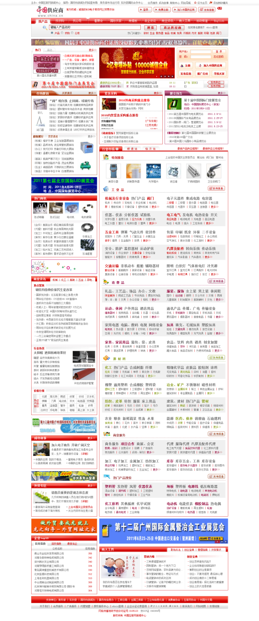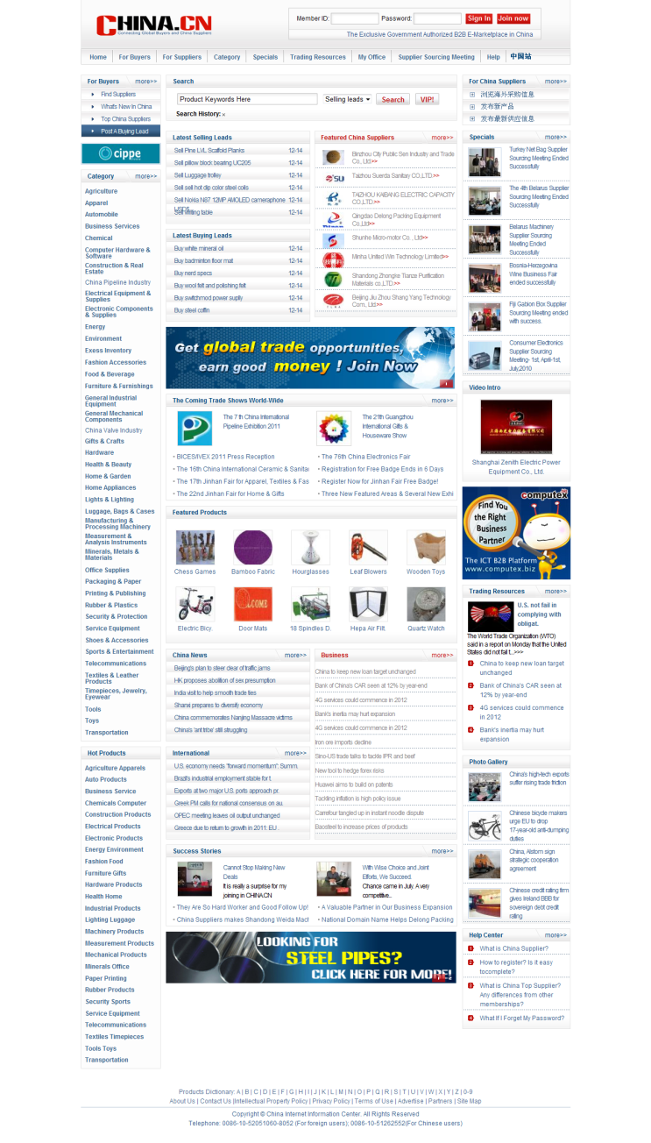
Fonte: www.cn.china.cn (sito presente nel campione analizzato)
Generalmente il link che consente all’utente di selezionare la lingua desiderata si trova nell’angolo in alto a destra della pagina, facilitano in tal modo il visitatore che accede alla pagina in una lingua differente dalla propria.
Solo il 17,33% del campione presenta una entry page, ossia una pagina web di ingresso che contiene esclusivamente il link all’homepage o che consente di selezionare la lingua tramite cui consultare il sito; spesso esse sono arricchite da animazioni che occupando l’intera pagina, attirano l’internauta, ma richiedono, a seconda del tipo di connessione, del tempo per essere caricate.

Immagine 5: entry page della Baogang Group
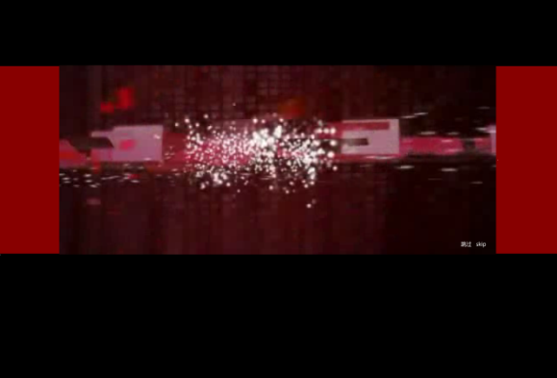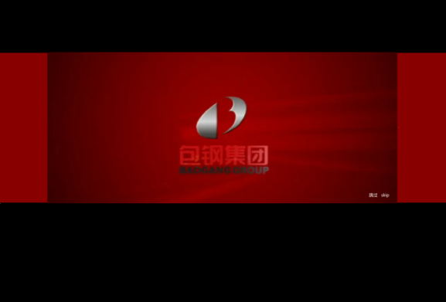
Fonte: www.btsteel.com (sito presente nel campione analizzato)
Per ingannare l’attesa per il caricamento della pagina, alcuni siti offrono forme di intrattenimento per l’utente: è il caso ad esempio del sito di Little Sheep in cui, durante il caricamento, il visitatore può riprodurre i suoni di un pianoforte passando il puntatore del mouse sugli elementi presenti nella parte alta della pagina; in altri casi invece è presente un pulsante skip che permette di accedere direttamente al sito saltando l’animazione introduttiva.

Immagine 6: entry page di Little Sheep
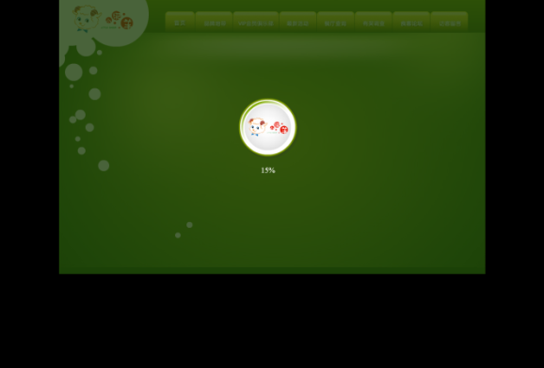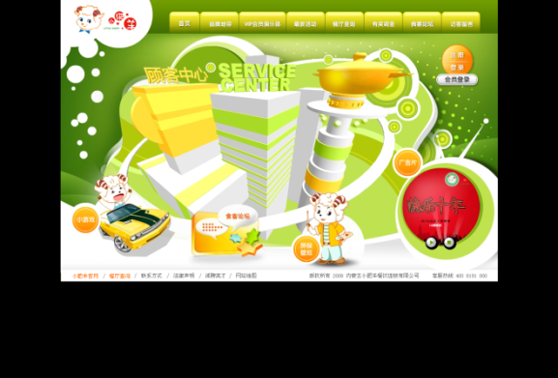
Fonte: www.littlesheep.com/clientzone/clientzone.aspx (sito presente nel campione analizzato)

Il layout concerne l’impaginazione e la struttura grafica di un sito web, ossia la disposizione dei suoi elementi principali all’interno della pagina; fatta eccezione per i siti molto creativi, il layout standard di molti siti web è quello rappresentato nell’Immagine 7.

Immagine 7: layout standar di un sito web
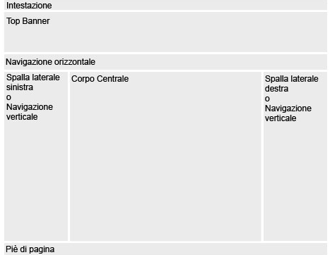
Fonte: www.sito-perfetto.it
In merito agli elementi del layout considerati nella ricerca sono stati ottenuti i seguenti risultati:
- il 68% dei siti web analizzati presenta un menù di tipo complesso, ossia un menù a più livelli visibili al passaggio del puntatore del mouse. Il 65,33% delle pagine contengono un solo menù posizionato orizzontalmente nella parte alta della pagina, mentre solo nel 22,67% dei casi vi sono due menù, la maggior parte dei quali posizionati uno orizzontalmente ed uno verticalmente, lungo il margine sinistro della pagina.
Immagine 8: posizione dei menù nella versione cinese dei siti analizzati
Fonte: elaborazione personale
Considerando invece la versione inglese dei medesimi siti web si può osservare come anch’essi siano prevalentemente menù singoli posizionati orizzontalmente nella parte alta della pagina, ma, a differenza del caso precedente, la percentuale di menù complessi scende al 52% in favore di un aumento di quelli semplici;
- Nel 98,6% del campione il logo societario è posto nell’angolo in alto a sinistra della pagina, mostrando un risultato di poco inferiore (96%) nella versione inglese;
- Il 61.33% dei siti presenta una barra di ricerca che consente all’utente di trovare facilmente e rapidamente i contenuti di interesse nel sito; questo strumento nel 69.57% dei casi è posizionato in alto a destra nella pagina. Considerando la versione inglese la barra è presente nel 41.33% delle homepage, posizionata in alto a destra il 74.19% delle volte;
- Il top banner è presente nel 98.6% dei siti, con una percentuale pressoché identica anche nella versione inglese;
- Il 40% dei siti (30 su 75) presentano scrollbars (barre che permettono lo scorrimento della pagina in verticale o orizzontale), il 96.67% delle quali (29 su 30) risulta essere di tipo verticale. Nella versione inglese tale strumento è presente solo nel 21.33% (16 siti su 75) dei casi ed è sempre di tipo verticale. In realtà la percentuale di scrollbars verticali ottenuta per la versione cinese risulterebbe più elevata se, oltre ai corporate web site, si considerassero tutte le tipologie di siti web cinesi, infatti, come dimostra uno studio del Politecnico di Milano del 2005 (diretto dal professor Massimo Tisi e Piero Fraternali) che ha preso in considerazioni alcuni siti cinesi (non necessariamente corporate web site), le pagine cinesi sono generalmente più lunghe e più dense di contenuti rispetto a quelle occidentali. Questo è dovuto principalmente alla scrittura cinese, che, essendo caratterizzata da logogrammi, presenta testi più alti rispetto a quelli delle lingue latine o germaniche; a ciò và aggiunta la difficoltà di digitazione su tastiera di questi caratteri, che spiega l’elevato numero di contenuti cliccabili all’interno di una stessa pagina (link,immagini, e banners che comportano una pagina più grande, necessitando quindi di scrollbar), preferiti in quanto consentono un minor uso della tastiera.
Dall’analisi dei colori sono stati ottenuti i seguenti risultati:
- l’88% degli sfondi è di colore bianco, con un valore pressoché identico nella versione inglese dei siti;
- i colori adottati per i menù dei siti presentano un’ampia varietà, in cui, seppur minimamente, si evidenzia una prevalenza di menù con sfondo blu e corpo bianco per entrambe le versioni dei siti;
- le intestazioni sono prevalentemente nere o blu in entrambe le versioni analizzate;
- in entrambe le versioni, i risultati inerenti il corpo della pagina web hanno evidenziato l’utilizzo dei colori nero e blu poiché essi consentono un maggior contrasto tra testo e sfondo, il quale, come sopra esposto, risulta prevalentemente bianco. Molte volte nelle pagine cinesi si assiste alla compresenza di entrambi i colori (o in generale di due colori diversi tra loro): questo succede perché, per evitare la confusione che si verrebbe a creare con la scrittura cinese, anziché sottolineare i links, essi vengono colorati in maniera differente dal resto del corpo.
I risultati sullo studio delle immagini e delle animazioni sono illustrati rispettivamente nelle immagini 10 e 11 per entrambe le versioni analizzate.

Immagine 9: differenza in lunghezza e densità di contenuti tra versione cinese e italiana di Yahoo!
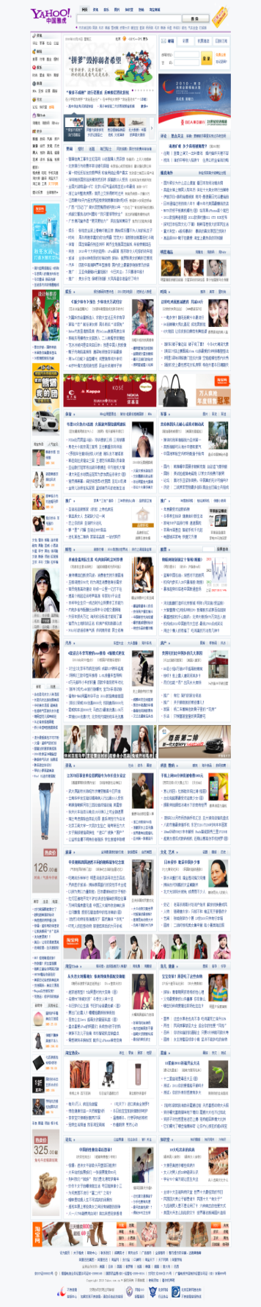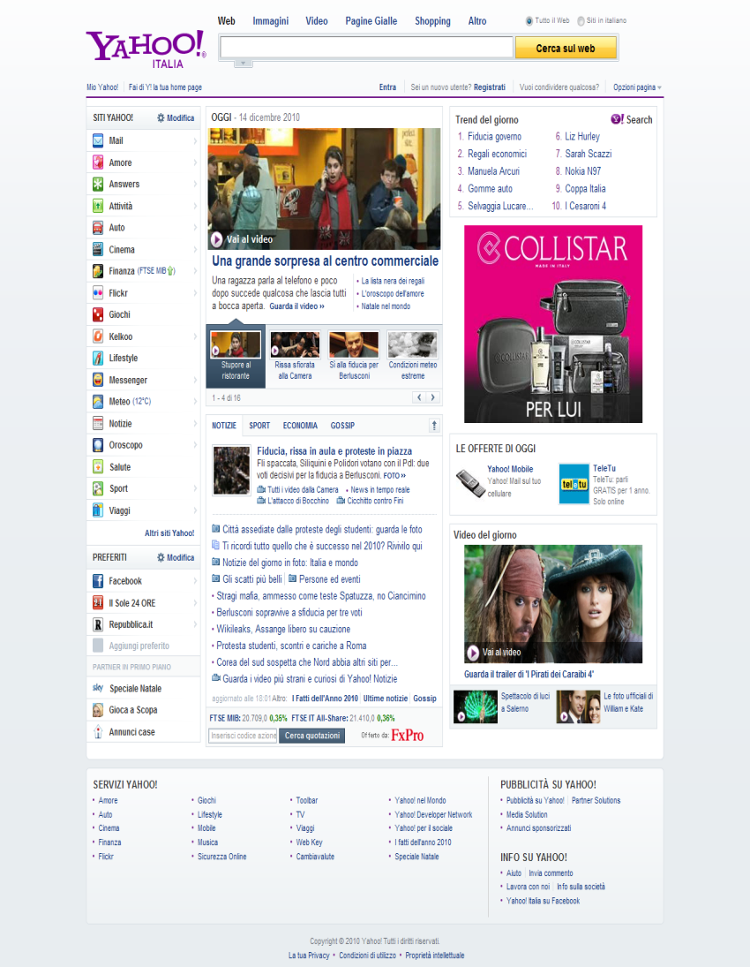
Fonte: Yahoo! (sito non presente nel campione)
Immagine 10: composizione percentuale delle categorie di Immagini analizzate nel campione.

Fonte: elaborazione personale

Immagine 11: composizione percentuale delle categorie di Animazioni analizzate nel campione

Fonte: elaborazione personale

L’analisi delle animazioni consente di osservare come esse siano prevalentemente costituite da immagini animate (ossia immagini in movimento all’interno della pagina, che comprendono sia quelle delle presentazioni di foto che quelle all’interno dei banner dinamici); è inoltre interessante considerare come nella versione cinese e inglese rispettivamente solo 12 e 18 siti su 75 analizzati non presentano questo tipo di animazione, con una media di circa 8 (versione cinese) e 7 (versione inglese) immagini animate per homepage analizzata. Le immagini animate rappresentano per il caso cinese il 63.28% delle immagini presenti all’interno del sito, mentre per la versione inglese tale valore si attesta sul 57.72%. Per quanto riguarda i suoni, in modo analogo per entrambe le versioni, solo tre siti presentano questo tipo di animazione. Il testo in movimento è presente in 36 siti in lingua cinese (per un totale di 86 elementi), che confrontati con i 19 (per un totale di 22 elementi) della versione inglese dimostra il maggior utilizzo di questa animazione all’interno dei siti in versione orientale.
Per la versione cinese, l’81,33% dei siti analizzati presenta almeno un banner (links rappresentati da immagini, statiche o dinamiche, cliccando sulle quali si viene indirizzati ad altre pagine web esterne o interne al sito web che si sta visitando) con una media di circa 7 per pagina, il 36,23% dei quali è di tipo statico ed il restante 63,77% è di tipo dinamico; se si considera la versione inglese, la percentuale di pagine che presentano questo elemento si abbassa al 65.33% e ad una media di circa 5 banners per pagina, il 78,87% dei quali è statico ed il 21.13% dinamico.
In appendice 3 sono riportati in forma schematica i risultati ottenuti dall’analisi dei corporate web sites, mentre l’Immagine 12 riporta, secondo i risultati ottenuti dallo studio, un esempio di prototipo ideale di web site cinese.
Immagine 12: prototipo di sito web cinese
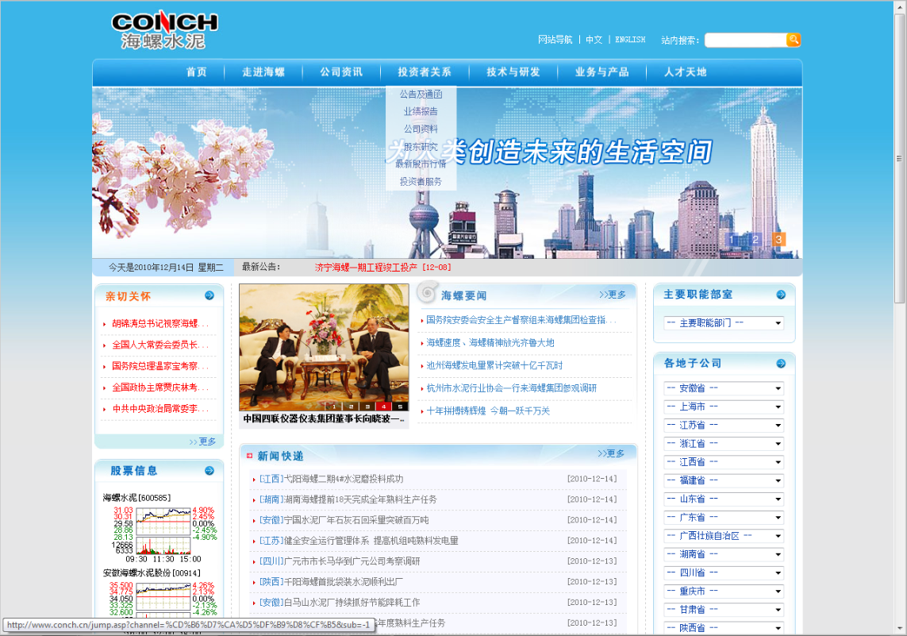
Fonte: www.conch.cn (sito presente nel campione analizzato)
Dall’Immagine 13 si possono osservare, per ogni elemento di web design preso in considerazione nell’analisi, in che percentuale le pagine web campionate risultino identiche o differenti tra la versione inglese e cinese.
Immagine 13: versione inglese e cinese

Fonte: elaborazione personale
L’analisi culturale della Cina, effettuata mediante i modelli di Hofstede ed Hall (trattati nel capitolo 1 del presente lavoro), e le relative conseguenze di web design studiate da Marcus e Gould (2000) e Würtz (2005) e riportate nel capitolo 2 permettono di giustificare i risultati ottenuti dal campione in esame. Quanto si dirà di seguito è riferito alla versione cinese dei siti campionati, indicando specificatamente quando invece si tratterà quella inglese.
Gli studi culturali di Hall inseriscono la cultura cinese tra quelle High Context in quanto caratterizzata da uno stile comunicativo più incentrato sul contesto in cui avviene la comunicazione che sulle parole che compongono il messaggio; in termini di web design questo giustifica l’ampio utilizzo all’interno dei siti cinesi di immagini, banner e video che accompagnano il testo o talvolta predominano su di esso. Accedendo ad una pagina web cinese l’internauta occidentale può rimanere spiazzato di fronte alla quantità e varietà di contenuti cliccabili che la caratterizzano e che rendono la navigazione meno schematica e più esplorativa: d'altronde un utente High Context come quello cinese, ponendo particolare attenzione al contesto, trarrà, indirettamente ed inconsciamente, informazioni di base dagli elementi presenti nel sito web come ad esempio le immagini. Inoltre, l’attrazione per i contenuti multimediali può essere spiegata attraverso la propensione di questo cluster di navigatori ad utilizzare Internet non solo come strumento informativo, ma anche e soprattutto per fini ludici ed in generale di intrattenimento. Hall definisce come policronico il rapporto che tale cultura ha nei confronti del tempo, infatti, tale elemento è visto come una risorsa flessibile che può essere plasmata a proprio piacimento e a favore dei propri interessi: spesso e volentieri il cittadino cinese si distrae dal proprio obiettivo gestendo più attività contemporaneamente; quindi, la presenza di elementi con cui l’utente può interagire ed intrattenersi permette di favorire un atteggiamento positivo nei confronti di un determinato sito web da parte del navigatore cinese: egli avrà a disposizione un portale che, nell’esplicare la sua funzione informativa, offrirà una fonte di intrattenimento in grado di rende più piacevole e divertente la navigazione per questo particolare pubblico, permettendone la fidelizzazione. Inoltre, i siti web destinati a culture High Context sono caratterizzati da un layout che sembra essere progettato su più livelli con oggetti che molte volte non hanno una collocazione definita nella pagina, ma che, al contrario, si spostano seguendo la navigazione dell’utente, attirandone l’attenzione anche sacrificando altri contenuti che vengono letteralmente coperti da questi ultimi nei loro spostamenti: ne sono un esempio le innumerevoli pagine di pop up che si aprono durante la navigazione o ancora la presenza di innumerevoli banner dinamici che nei casi più estremi “fluttuano” nella pagina; correlato a questo tipo di layout può quindi trovare spiegazione l’elevata percentuale di menù complessi risultante dall’analisi dei siti campionati: passandovi sopra il puntatore del mouse, questo tipo di menù si espande, in alcuni casi finendo per coprire altri contenuti, in modo da poter mostrare più elementi. Quanto detto fino ad ora riguardo al web design cinese può essere giustificato culturalmente anche dal valore calcolato da Hofstede per l’Uncertainty Avoidance Index (30): Marcus e Gould (2000) affermano che culture con un valore basso di questa dimensione, dimostrando una minor avversione nei confronti delle situazioni incerte e sconosciute, tendono ad un approccio più esplorativo nei confronti del web accettando, dunque, strutture grafiche (layout) meno rigide ed un maggior utilizzo di contenuti cliccabili quali links, banner, video ed immagini. Tutto ciò comporta, come già dimostrato per il campione esaminato, pagine più grandi che richiedono la presenza di scrollbar e di tempi di attesa per il loro completo caricamento: l’alto valore assunto dalla Cina per il Long Term Orientation (il più alto tra tutti i Paesi analizzati da Hofstede) è sintomo di una popolazione perseverante e paziente e quindi di un internauta che è disposto ad aspettare in cambio di una navigazione che più si adatti alle caratteristiche richieste.
Coerentemente con le osservazioni fatte nel capitolo 1.2. inerenti la correlazione tra la suddivisone culturale proposta da Hall e le dimensioni introdotte da Hofstede, la Cina, caratterizzata come già detto da una comunicazione High Context, risulta un Paese collettivista (basso indice di Individualism) e con un alta distanza dal potere. Il Paese in esame mostra un indice di Power Distance pari ad 80, il quale delinea una cultura che accetta e rispetta le gerarchie in ogni ambito della vita privata; al contrario la dimensione Individualism presenta un valore molto basso (20) ad indicare, quindi, la forte connotazione collettivista della società cinese, in cui il singolo è influenzato in ogni sua scelta dal gruppo di appartenenza, al quale egli sacrifica le proprie ambizioni personali in nome di una fedeltà assoluta. Nell’ambito dei contenuti che compongono una pagina web, i valori considerati da tali indici si rispecchiano nelle scene e nei soggetti raffigurati dalle immagini: non considerando quelle che raffigurano prodotti, la ricerca proposta dal presente lavoro (si veda l’Immagine 10) evidenzia come, in linea con quanto esposto da Marcus e Gould (2000) rispetto ai valori di tali indici, la maggior parte delle immagini raffigura edifici, persone importanti (come ministri, amministratori delegati, professori e generali) ed emblemi nazionali (loghi), che comunicano a chi le osserva quei valori di asservimento e rispetto nei confronti delle gerarchie, mostrando il potere e la leadership dei vertici di un’azienda o la rilevanza della stessa, ad esempio, attraverso le foto degli edifici delle proprie sedi.

Immagine 14: rappresentazioni di immagini che promuovono l’imposizione gerarchica dei leaders
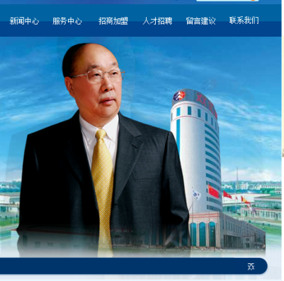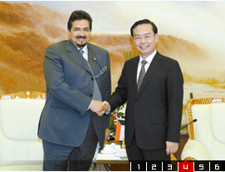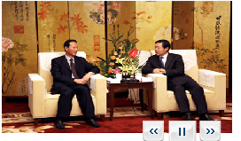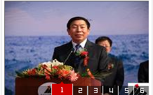
Fonte: www.shuanghui.com.cn; www.sinopecgroup.com; www.zpmc.com; www.shenhuachina.com (siti presenti nel campione analizzato)
Immagine 15: fotografie di edifici che comunicano la presenza della gerarchia
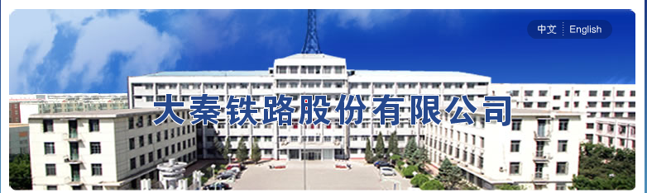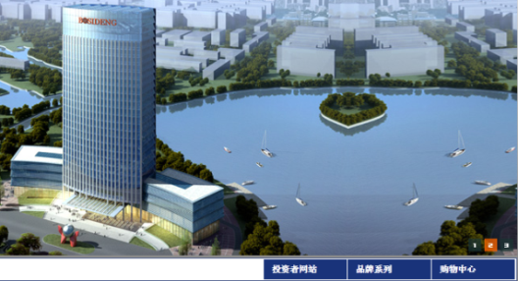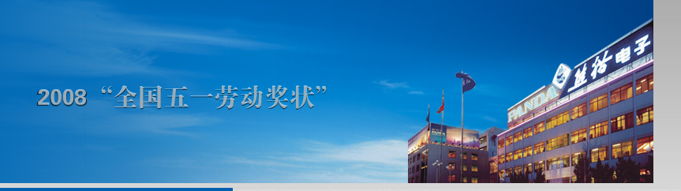
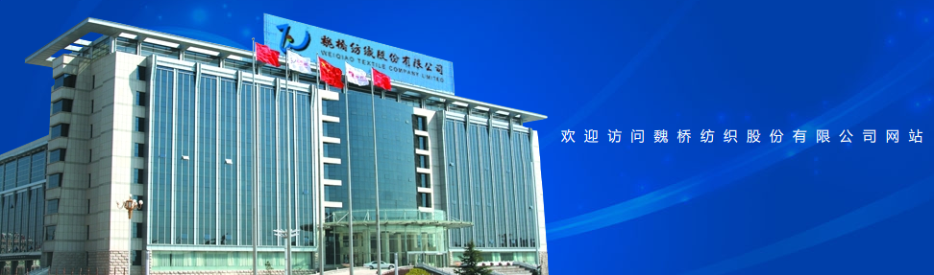
Fonte: www.daqintielu.com; www.bosideng.com; www.panda.cn; www.wqfz.com (siti presenti nel campione analizzato)

Inoltre, dall’analisi si può osservare che le immagini rappresentano prevalentemente persone all’interno di gruppi anziché ritratte singolarmente (il 18% del totale delle immagini sono foto di gruppo mentre solo il 6,70% sono ritratti individuali) confermando ancora una volta l’atteggiamento collettivistico della società cinese.
Immagine 16: promozione di valori collettivisti attraverso le immagini
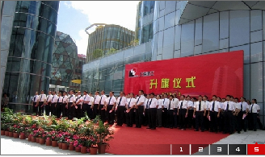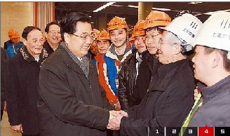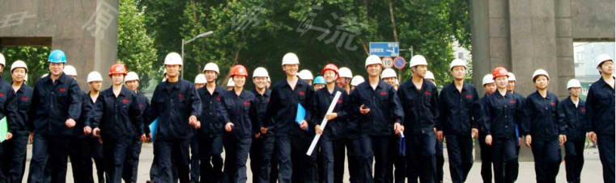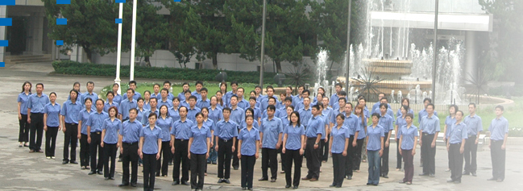
Fonte: www.scg.com.cn; www.conch.cn; www.angang.com.cn; www.panda.cn (siti presenti nel campione analizzato)
Infine, la dimensione Masculinity assume una valore pari a 66 mostrando quindi come, ancor oggi, vi sia disparità sociale tra donne e uomini, attribuendo soprattutto a questi ultimi cariche di potere e di responsabilità: considerando le sole immagini di persone, la ricerca effettuata mostra come esse raffigurino prevalentemente uomini ed inoltre, in tutte quelle foto in cui sono rappresentati soggetti importanti, questi ultimi sono di sesso maschile, mentre le donne sono sempre immortalate nello svolgimento di mansioni umili (prevalentemente foto di operatrici del call center presenti nelle sezioni del sito dedicate al customer service).
Immagine 17: rappresentazione di donne nel web cinese

Fonte: www.panda.cn; www.cmbchina.com; www.bankcomm.com; www.wqfz.com (siti presenti nel campione analizzato)

Per quanto riguarda la versione inglese dei siti, essendo rivolta ad un pubblico prevalentemente occidentale, essa presenta alcune differenze rispetto a quella cinese nell’aspetto grafico e nei contenuti delle pagine analizzate. La maggior parte dei paesi occidentali, ed in particolari quelli di influenza anglosassone, sono definiti da Hall come Low Context in quanto caratterizzati da uno stile comunicativo esplicito e fondato sull’importanza delle parole nella trasmissione delle informazioni, lasciando quindi poco spazio alle interpretazioni del contesto; inoltre, tali società presentano un atteggiamento monocronico nei confronti del tempo (una sola attività alla volta e focus sull’obiettivo, senza distrazioni). Quanto detto si traduce in una situazione in molti casi opposta a quella mostrata per le versioni cinesi, mostrando siti web che offrono una navigazione maggiormente finalizzata alla rapidità e alla semplicità della ricerca di informazioni, anche attraverso un minor utilizzo di elementi multimediali (animazioni ed immagini in primis), che al contrario caratterizzano una navigazione più esplorativa ed orientata all’intrattenimento.

Analisi dei siti di e-commerce

Un sito di e-commerce è una sorta di web shop attraverso il quale il visitatore può acquistare online prodotti e servizi di svariati tipologie, provvedendo poi al ritiro presso un Popitt (Point of Presence in the Territory) indicato dal sito stesso oppure ricevendolo a domicilio mediante spedizione; essi si differenziano in market places virtuali specializzati in determinate categorie di prodotti e quelli invece che offrono prodotti molto diversi tra loro proponendo all’utente un vero e proprio centro commerciale a portata di click. Considerando comunque le limitazioni dovute alla ristrettezza del campione, i 25 e-commerce web sites di origine cinese analizzati in questo lavoro permettono definire quali siano le caratteristiche principali che consentono, tralasciando tematiche inerenti i pagamenti e le spedizioni, una maggior fidelizzazione da parte degli internauti cinesi.
L’analisi della lingua di consultazione dei siti web mostra che, nel 88% dei casi analizzati, il sito, oltre alla visualizzazione in caratteri cinesi tradizionali, offre la possibilità di essere visitato anche in cinese semplificato.
A differenza dei corporate web sites precedentemente analizzati, i cui tutti consentono una visualizzazione oltre che in cinese anche in inglese, per i siti di e-commerce, solo il 36% del campione (9 siti su 25) permette di visualizzare una versione inglese, di cui un terzo risulta essere una semplice traduzione di quella cinese e nei restanti casi vi è almeno un elemento di differenza tra le due versioni. Mentre nella precedente tipologia i siti web campionati appartengono a società che, essendo quotate in borsa, necessitano per la loro diffusione di una traduzione in inglese, nel caso dei siti di web shopping ora analizzati, la relativa bassa presenza della versione inglese può essere spiegata dal fatto che essi sono prevalentemente siti commerciali locali ed in quanto tali destinati alla vendita di beni alla popolazione cinese.
Solo 2 siti sui 25 campionati (l’8%) presenta una entry page, mentre, per quanto riguarda l’analisi degli elementi del layout sono stati ottenuti i seguenti risultati:
- come nel paragrafo precedente, anche questa categoria di siti web presenta dei menù prevalentemente complessi, ma, in questo caso, la loro percentuale si abbassa al 52% dei siti analizzati. Il 44% delle pagine contengono un solo menù posizionato orizzontalmente nella parte alta della pagina, mentre nel 48% dei casi vi sono due menù posizionati uno orizzontalmente ed uno verticalmente lungo il margine sinistro della pagina. L’analisi delle versioni inglesi di tali siti ha mostrato, al contrario dei corporate web site, una prevalenza (55.56%) di menù semplici ed inoltre il 67% delle pagine presenta menù singoli posizionati orizzontalmente nella parte alta della pagina. La percentuale maggiore di menù semplici riscontrata in entrambe le versioni dei siti di e-commerce campionati può essere dovuta alla necessità di presentare una pagina più chiara ad un utente che si presta ad effettuare una transazione online e che quindi cerca la maggiore trasparenza possibile;
- in entrambe le versioni analizzate, tutti i siti presentano un logo societario posto nell’angolo in alto a sinistra della pagina;
- per entrambe le versioni, tutti i siti di presentano una barra di ricerca; nelle versioni cinesi essa si trova nel 44% dei casi in alto al centro e nel 36% in alto a destra nella pagina, invece, nelle versioni inglesi, esse sono posizionate prevalentemente (55,56%) in alto a destra. L’elevato utilizzo di tale strumento all’interno delle homepages può essere spiegato considerando che la categoria di siti considerata in tale paragrafo è progettata per vendere beni agli utenti e, in quanto tale, necessita di item che consentano al potenziale acquirente di cercare facilmente e rapidamente ciò che desidera immettendo nella barra di ricerca il nome del prodotto, la categoria di appartenenza, il produttore, la marca o una sua descrizione;
- Il top banner è presente in solo 6 siti (il 24%) tra i 25 selezionati e solo in un terzo delle versioni inglesi (3 su un totale di 9) di tali siti;
- tutti i siti, sia per la versione cinese che per quella in lingua inglese, presentano scrollbars di tipo verticale. Alla luce di quanto detto nel paragrafo precedente, le pagine web cinesi sono generalmente più lunghe di quelle occidentali, sia a causa della scrittura che presenta caratteri più alti sia per l’elevata adozione di contenuti come le immagini o i banner che, come si avrà modo di evidenziare più avanti, caratterizzano soprattutto i siti di e-commerce.
Dall’analisi dei colori sono emersi i seguenti risultati:
- tutti i siti analizzati, sia per la versione cinese che per quella inglese, presentano uno sfondo di colore bianco; questo consente una visualizzazione e quindi una navigazione più agevole permettendo di risaltare le molte immagini ed i molti links che compongono le pagine di questi web sites;
- come per i corporate web sites, i colori adottati per i menù dei siti presentano un’ampia varietà, ma, a differenza di questi ultimi, nei siti di e-commerce cinesi, si evidenzia una prevalenza di menù con sfondo bianco e corpo nero per entrambe le versioni dei siti;
- le intestazioni sono prevalentemente nere in entrambe le versioni analizzate;
- in entrambe le versioni, come per il caso dei siti analizzati nel paragrafo precedente, i risultati sui colori del corpo della pagina web evidenziato l’utilizzo prevalente di colori scuri (nero e blu in primis) per il maggior contrasto che essi offrono su uno sfondo bianco; quando presente, l’utilizzo di più colori all’interno del corpo di una stessa pagina consente di evidenziare i links dal normale testo.
Vista la funzione finalizzata alla vendita per cui sono progettati, tali siti web costituiscono una categoria per alcuni versi sui generis rispetto alle caratteristiche culturali cinesi in termini di web design studiate da Marcus e Gould (2000) e Würtz (2005) e riportate nel capitolo 2, che, al contrario, hanno permesso di giustificare i risultati ottenuti per il campione di corporate web sites considerato nel paragrafo precedente. Quanto detto è riscontrabile soprattutto nell’analisi delle immagini, i cui risultati sono riportati nell’Immagine 18.

Immagine 18: composizione percentuale delle categorie di Immagini analizzate nel campione.

Fonte: elaborazione personale
Si può osservare come, coerentemente con lo scopo commerciale, il 90% delle foto (in entrambe le versioni) rappresentano oggetti in vendita: in 25 homepages analizzate sono state contate, per la versione cinese, oltre 1650 foto di oggetti (circa 67 per ogni sito) di cui circa il 70% sono banner statici che offrono all’utente un sito web progettato per click: mostrando nella parte centrale della pagina le categorie di prodotto vendute, si offre la possibilità di cercare il bene desiderato, o di esplorare il sito, tramite mouse anziché attraverso la digitazione su tastiera (seppur sia presente in ogni sito una barra di ricerca), da cui, come già detto, risulterebbe una navigazione più lenta a causa della scrittura cinese. Anche se giustificato dalla natura di questi siti web, sono quasi del tutto assenti quelle immagini di persone importanti, di edifici o di gruppo che, come esposto da Marcus e Gould (2000) caratterizzano una società come quella cinese che Hofstede definisce collettivista e con alta distanza dal potere: molte immagini di persone rappresentano modelle che indossano abiti venduti dal sito o comunque individui raffigurati insieme ai prodotti ed in quanto tali, per l’analisi di questa categoria di siti web, sono state conteggiate come immagini di prodotto.
I risultati dell’analisi delle animazioni (illustrati nell’immagine 19) mostrano, anche in questo caso, un uso prevalente di immagini animate (non presenti in solo 3 siti sui 25 analizzati in versione cinese e in 3 siti sulle 9 versioni in inglese) con una media di circa 27 (versione cinese) e 15 (versione inglese) elementi per homepage analizzata. Per quanto riguarda i suoni, in modo analogo per entrambe le versioni, solo un sito presenta questo tipo di animazione. Il testo in movimento è presente in 6 siti in lingua cinese (per un totale di 14 elementi) e in 5 (per un totale di 9 elementi) in versione inglese.

Immagine 19: composizione percentuale delle categorie di Animazioni analizzate nel campione.
Fonte: elaborazione personale

Per entrambe le versioni dei siti di e-commerce analizzati ciascuno di essi presenta almeno un banner il 93.95% dei quali è di tipo statico (con una media di 52 elementi per pagina analizzata) ed il restante 6.05% di tipo dinamico nella versione cinese e il 94.5% statico (con una media di 23 elementi per pagina analizzata) e il 5.5% dinamico in quella inglese.
In appendice 4 sono riportati in forma schematica i risultati ottenuti dall’analisi dei siti di e-commerce.
Infine, dall’analisi delle pagine del campione considerato, è possibile osservare una struttura delle homepages pressoché simile in molti dei siti di e-commerce selezionati, in particolare:
- nella parte più in alto al centro della pagina si trova un menù dedicato all’utente del sito in cui è possibile accedere al carrello, alle pagine degli ultimi prodotti visitati o a quelli selezionati come preferiti o ancora ai servizi di assistenza del sito;
- sempre nella parte alta del sito è presente il menù principale in cui è possibile selezionare le categorie di prodotto oppure cerare gli oggetti desiderati attraverso l’apposita barra di ricerca;
- ancora in questa sezione della pagina è presente un area di login in cui l’utente registrato può inserire il proprio username e la propria password necessari per poter effettuare gli acquisti sul sito. Alternativamente si offre al visitatore la possibilità di registrarsi per poter usufruire di tutti i servizi del sito,
- nella parte centrale della pagina, attraverso links di testo o banners, sono visualizzate le principali categorie merceologiche offerte dal sito; dove presenti, i banners sono costituiti dalle immagini dei prodotti. Inoltre in questa sezione vi sono le pubblicità dei prodotti più convenienti o più esclusivi offerti dal sito, che attraverso le immagini consentono di catturare l’attenzione del navigatore;
- nella zona inferiore è presente una sezione di servizi aggiuntivi dedicata principalmente all’assistenza dell’acquirente (in cui sono presenti guide, FAQ, informazioni sui pagamenti, sulle spedizioni, sulle garanzie, ecc.) o dell’inserzionista (nel caso ad esempio di siti di C2C);
- alla fine della pagina in molti siti sono riportati loghi il cui scopo principale è quello di assicurare il cliente circa l’affidabilità e la sicurezza del sito che sta visitando e sul quale eventualmente effettuerà degli acquisti; ne sono un esempio i loghi della polizia postale, delle società di spedizione, dei principali circuiti di carte di credito o delle società che garantiscono la sicurezza delle transazioni online proteggendo le informazioni delicate scambiate con il gestore del sito.
Nell’immagine 20 è possibile osservare le varie sezioni ora descritte per il sito di acquisti online Alibaba.
Immagine 20: esempi di siti di e-commerce cinese.
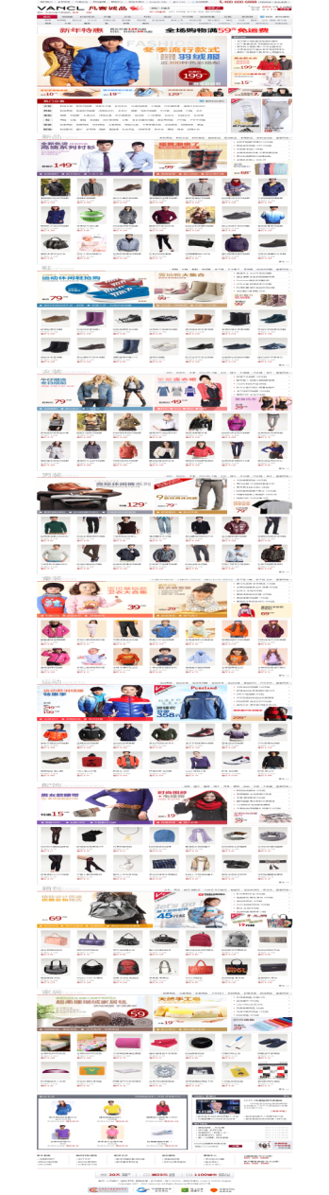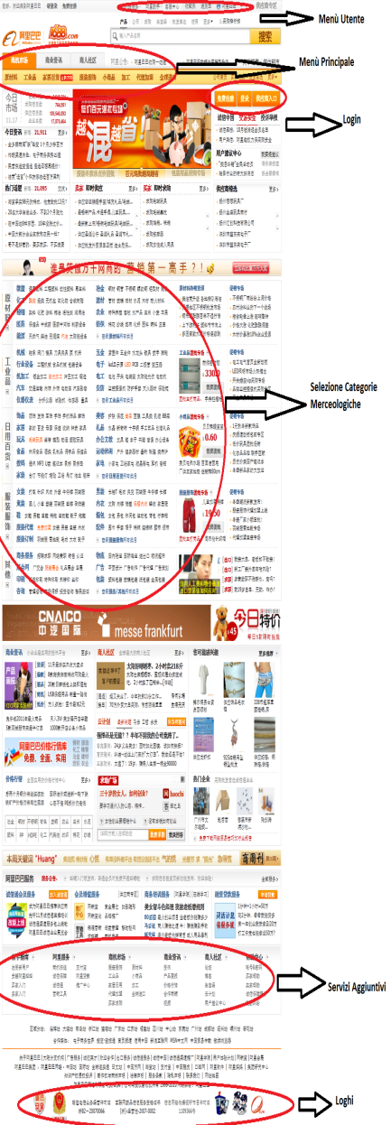
Fonte: www.vancl.com; www.china.alibaba.com (siti presenti nel campione analizzato)

Conclusioni

Nonostante Internet costituisca un fenomeno globale, caratteristiche culturali, linguistiche e comunicative influenzano a livello locale il suo utilizzo, determinando, in ultima istanza, un atteggiamento più o meno favorevole nei confronti di un determinato sito web; l’aspetto di un sito, i suoi contenuti e la sua facilità e velocità di navigazione influenzano l’utilizzo dello stesso da parte degli internauti: la progettazione di un sito web secondo i “canoni“ culturali del paese interessato permette di sviluppare quella che viene chiamata l’e-loyalty dei navigatori, creando una maggiore accettabilità rispetto ad una versione internazionale che, nonostante permetta un abbattimento dei costi, potrebbe dimostrarsi inefficace nel “dialogo” con il visitatore.
Attraverso i modelli culturali elaborati da Hofstede (2001) ed Hall (1990), il presente studio offre una analisi culturale della Cina finalizzata alla comprensione dello status quo del web design cinese, consentendo di conoscere e capire quali siano le caratteristiche che lo qualificano e differenziano e permettendo, quindi, di definire quali siano le peculiarità che un sito web deve possedere per attirare e soddisfare gli utenti cinesi. Le ricerche di Marcus e Gould (2000) e Würtz (2005), citate in questo lavoro, hanno permesso di studiare le correlazioni tra i modelli culturali di Hofstede ed Hall e la struttura ed i contenuti di una pagina web, fungendo quindi da anello di congiunzione tra i caratteri culturali di un paese (in questo caso la Cina) e il modello di web design che ne deriva. Tramite il campionamento di 100 web sites di origine cinese, di cui 75 corporate web sites di società quotate sulle borse di Hong Kong e Shanghai e di università cinesi e 25 portali di e-commerce, questo studio ha analizzato quegli attributi del design e quei contenuti dell’homepage considerati come cultural’s markers (ossia quegli elementi che maggiormente variano all’interno di un sito a seconda delle preferenze dell’audience di riferimento, in quanto influenzati, tra l’altro, dalle caratteristiche culturali di una popolazione), consentendo, quindi, di definire le peculiarità del web cinese e, attraverso le analisi culturali fatte, di dare una giustificazione dei risultati ottenuti. Di seguito si riportano alcuni dei dati più significativi emersi dall’analisi effettuata, i quali sono già stati discussi in modo più dettagliato nel paragrafo 3.2..
Coerentemente con gli studi culturali di Hall, che classificano quella cinese come una cultura High Context (ossia caratterizzata da uno stile comunicativo più incentrato sul contesto in cui avviene la comunicazione che sulle parole che compongono il messaggio) e policronica (riferita all’atteggiamento nei confronti del tempo che risulta più flessibile al fine di essere adattato ai propri interessi), l’analisi effettuata ha rilevato che, sia per i corporate web site che per i portali di e-commerce, il web cinese si connota per l’ampio utilizzo di immagini, banner e video, i quali compongono la pagina di un sito, offrendo all’internauta una moltitudine di contenuti cliccabili che rendono la navigazione più esplorativa, permettendo dunque di affiancare all’utilizzo informativo quello ludico e di intrattenimento, che è una delle motivazioni principali che spinge l’utente cinese ad avvicinarsi al mondo virtuale. L’adozione di un’innumerevole numero di contenuti cliccabili è altresì dovuto alla preferenza nell’utilizzo del mouse rispetto a quello della tastiera a causa della complessità della scrittura cinese. Ancora in riferimento allo stile implicito che secondo Hall caratterizza la comunicazione cinese, ed in accordo con quanto espresso da Würtz (2005) circa questo “tipo” di culture, i siti cinesi sono caratterizzai da layout non necessariamente statici, anzi, al contrario, molte volte le pagine si sovrappongono l’una sull’altra o al loro interno gli elementi si spostano coprendo nei loro movimenti gli oggetti sottostanti. A tal proposito, un interessante riscontro proveniente dall’analisi sul campione di siti considerato è l’alta percentuale di menù di tipo complesso, i quali, al passaggio del cursore del mouse, si estendono, mostrando più elementi che vanno a coprire porzioni della finestra già occupati da altri item. Quanto detto può essere spiegato anche con riferimento all’indice di Uncertainty Avoidance Index calcolato da Hofstede per questo Paese, il quale, assumendo valore pari a 30 su una scala da 0 a circa 100, indica una cultura meno avversa al rischio e alle situazioni incerte e che quindi, secondo Marcus e Gould (2000), in ambito web più accetta e ricerca un approccio alla navigazione di tipo esplorativo, realizzato mediante la progettazione di siti ricchi di contenuti multimediali che hanno come conseguenza diretta una maggior dimensione delle pagine e quindi un maggior utilizzo, peraltro riscontrato nello studio effettuato, di scrollbars prevalentemente di tipo verticale. Secondo Hofstede, il basso valore dell’indice di Individualism (20) assieme agli alti valori riscontrati per quelli di Power Distance Index (80) e Masculinity (66) nello studio della cultura cinese sono significativi di una società in cui l’appartenenza al gruppo e l’importanza dello stesso nella vita di ogni suo membro influenza le azioni e il modo di vivere del singolo, nonché di una popolazione che si sottomette ed accetta le gerarchie presenti in ogni sfera della vita privata; in questo ambito rientra anche la mascolinità della società cinese, la quale predilige l’uomo anziché la donna nelle posizioni di vertice e di responsabilità all’interno della società. Tutto ciò, in ambito di web design, è stato ben riscontrato nell’analisi quali/quantitativa delle immagini presenti nelle pagine web campionate: coerentemente con le osservazioni fatte, dallo studio è emerso che la maggioranza delle figure rappresenta edifici, emblemi nazionali o persone importanti (ministri, amministratori, professori, generali, ecc.), che, secondo Marcus e Gould, comunicano quell’idea di distanza gerarchica alla base del calcolo del Power Distance Index; altresì, in accordo con Hofstede e Marcus e Gould, le immagini raffigurano prevalentemente persone all’interno di gruppi anziché singolarmente ed inoltre esse rappresentano soprattutto uomini e, nel caso di ritratti di singoli, al contrario delle donne che sono immortalate sempre nello svolgimento di mansioni umili, le persone importanti sono sempre di sesso maschile.
Se quanto detto vale in toto per il caso dei corporate web sites, visti i risultati prodotti dai portali di e-commerce campionati, in tale altro caso occorre evidenziare alcune significative differenze dovute, per lo più, alla funzione commerciale per la quale tali siti web sono progettati; a tal proposito è da sottolineare la maggior staticità, rispetto al caso precedente, riscontrata per questo cluster di siti: come detto, ciò è dettato soprattutto dalla necessità di offrire all’utente un sito che consenta di cercare gli oggetti desiderati in modo semplice, chiaro e veloce e, per questa ragione, l’adozione di un layout multilivello, costituito da elementi che si sovrappongono, può risultare controproducente risultandone un sito di acquisti confusionario che disincentiva l’acquisto da parte dei navigatori. Nonostante ciò il numero di elementi multimediali, in primis banner ed immagini, sono presenti in numero anche superiore rispetto al caso precedente, offrendo quindi un sito progettato per click che ne consente l’esplorazione tramite mouse anziché tastiera per eludere la già sopracitata difficoltà di digitazione della scrittura cinese. Rilevante è anche la differenza riscontrata nell’analisi delle immagini, la quale ha evidenziato una maggioranza assoluta di figure rappresentanti oggetti in vendita o comunque sia persone immortalate assieme ai prodotti commercializzati con funzione di slogan pubblicitari.
A conferma di quanto appena detto, studi simili e paralleli a questo hanno prodotto i medesimi risultati: confermando dunque quanto esposto con riguardo all’influenza della cultura di un Paese nello sviluppo del web design di un sito Internet. In riferimento ai lavori di Corbò (2010) e Marucchi (2010), incentrati rispettivamente sullo studio di Malaysia e Paesi scandinavi (Danimarca, Finlandia, Norvegia e Svezia), nell’Immagine 21 è possibile osservare e confrontare i risultati ottenuti da Hofstede nell’analisi di queste nazioni.
Immagine 21: Confronto indici di Hofstede per Cina, Malaysia e Paesi scandinavi

Fonte: elaborazione personale
E’ possibile osservare come vi sia una forte similitudine tra i Paesi orientali e come questi si differenzino da quelli occidentali costituiti dai Paesi scandinavi. Le evidenze più significative riguardano:
- il Power Distance Index (PDI) che assume valori molto elevati sulla scala di Hofstede per Cina e Malaysia (in particolare, per quest’ultima, il PDI presenta il valore più alto di tutta la ricerca di Hofstede) e basso per i Paesi scandinavi;
- l’indice Individualism (IDV) basso per i Paesi orientali che si confermano più collettivisti e alto per quelli occidentali con un maggior stampo individualista;
- l’indice di Masculinity (MAS) che presenta un trend opposto a quello dell’IDV.
Vista l’analogia dei risultati è quindi possibile, culturalmente parlando, trattare in modo simile Cina e Malaysia; considerazioni diverse vanno invece fatte, con riguardo a quanto esposto nel capitolo 1.1. in riferimento agli indici di Hofstede, nel definire le società scandinave: esso sono società che preferiscono alla subordinazione alle gerarchie l’autonomia e la libertà del singolo, il quale, per altro, è meno dipendente dai gruppi di riferimento; il basso valore dell’indice di MAS (che per tali paesi assume i valori più bassi di tutta la ricerca di Hofstede) denuncia equità nella distribuzione dei ruoli sociali tra i sessi ed un focus maggiore sulla qualità della vita e dei rapporti interpersonali anziché sulla competizione che caratterizza le culture orientali più mascoline. Dall’analisi dello stile comunicativo le ricerche di Hall, sulla falsa riga di Hofstde, mostrano la similitudine tra Cina e Malaysia (entrambe culture definite dallo stesso autore High Context) e la differenze tra queste ultime ed i Paesi Scandinavi che, al contrario, sono delineate come Low Context, riferendosi ad una comunicazione esplicita in cui tutto o gran parte del messaggio che si vuole trasmettere è espresso nelle parole che lo compongono, lasciando ben poco alle informazione implicitamente desumibili dal contesto in cui avviene lo scambio di informazioni.
Rispetto ai sopracitati lavori di Corbò (2010) e Marucchi (2010), pur essendosi svolto parallelamente ed in collaborazione con questi ultimi, l’analisi riportata in questo esposto si differenzia da essi, in quanto, nella ricerca delle influenze della cultura di un paese sul web design, sono state apportate alcune modifiche per meglio adattare lo studio a quella che è la situazione del caso cinese; in particolare, tra i campi di ricerca su cui si è indagato per lo studio del design e dei contenuti di una pagina web, sono state introdotte analisi su ulteriori item, quali: banner (classificati in statici e dinamici), presenza dell’opzione di consultazione del sito in caratteri cinesi semplificati (in aggiunta a quelli tradizionali), presenza di una entry page, nonché una maggior classificazione delle immagini (al fine di migliorarne l’analisi quali/quantitativa) ed infine la verifica della disponibilità di una versione del sito in lingua inglese, il quale, se presente, è stata analizzata in modo speculare a quanto fatto per le versioni cinesi.
Le immagini 22 e 23 (con riguardo alle animazione e ad alcuni aspetti analizzati per il menù) consentono di verificare quanto detto circa l’influenza della cultura nella progettazione del design di un sito web adeguato alle esigenze dell’internauta di ogni paese. Nel confronto è opportuno sottolineare anche la diversa numerosità del campione che consta di 100 siti web per i Paesi scandinavi, 40 per la Malaysia e 100 per la Cina.

Immagine 22: Confronto aspetti del menù tra Cina, Malaysia e Paesi scandinavi.

Fonte: elaborazione personale
Immagine 23: Confronto nell’utilizzo delle animazioni tra Cina, Malaysia e Paesi scandinavi.

Fonte: elaborazione personale

Dal confronto si può notare come, coerentemente con quanto ipotizzato e dimostrato per il caso della Cina circa l’influenza della cultura nel web design, la Malaysia, paese High Context come la Cina e simile dal punto di vista dell’analisi culturale di Hofstede, è caratterizzata da pagine web che fanno un maggior utilizzo di elementi multimediali (animazioni) rispetto a quanto invece avviene per i Paesi scandinavi, classificati come Low Context e con valori degli indici di Hofstede in alcuni casi molto differenti dai Paesi orientali qui trattati; quindi, mentre Cina e Malaysia si caratterizzano per un approccio alla navigazione esplorativo e meno schematico, le società scandinave, viste le caratteristiche delle loro pagine web, si differenziano dalle precedenti per uno stile di navigazione più semplice, veloce e intuitivo. Ciò è anche riscontrabile nella maggior percentuale di menù complessi risultante dall’analisi di Cina e Malaysia rispetto ai risultati ottenuti per i paesi nord europei (indice di un maggiore complessità nel layout dei primi rispetto ai secondi) e nell’utilizzo di scrollbar che risulta maggiore per i due Paesi orientali e minore per quelli occidentali e che, indicando una lunghezza media delle pagine maggiore, è correlato alla maggior quantità di contenuti presenti. A causa della maggior classificazione delle immagini adottata per l’analisi cinese non è possibile effettuare un confronto su questo elemento tra i tre casi; ciononostante, coerentemente con i valori di PDI, IDV e MAS calcolati da Hofstede per Cina, Malaysia e Paesi scandinavi, le immagini nei siti dei Paesi orientali raffigurano spesso gruppi di persone anziché ritratti individuali (basso IDV) e, in quest’ultimo caso, molte volte sono rappresentati soggetti o emblemi che trasmettono un senso di rispetto per le gerarchie (alto PDI), posizionando nelle cariche di potere sempre gli uomini (alto MAS); al contrario, circa l’utilizzo delle immagini nei siti web di origine scandinava, Marucchi (2010) mostra una prevalenza nell’utilizzo di immagini individuali (alto IDV) rispetto a quanto avviene per il caso precedente ed allo stesso tempo, nelle raffigurazioni delle immagini, non si assiste a nessuna prevalenza dell’uomo rispetto alla donna nell’occupazione di cariche di responsabilità (basso MAS).
Differenze significative nel design dei siti web sono state riscontrate anche nella medesima analisi della Cina, infatti, dove presente, è stata analizzata anche la versione inglese dei siti web cinesi campionati che, essendo rivolta ad un pubblico prevalentemente occidentale, e quindi con un profilo culturale più simile a quello scandinavo, sono risultati orientati prevalentemente ad una navigazione rapida e semplice in cui la minor presenza di contenuti multimediali e la maggior rigidità delle strutture grafiche (layout) conferma ancora una volta come, per la progettazione dei siti web, sia di fondamentale importanza far riferimento alla cultura del paese destinatario dello stesso.
Concludendo, il campionamento e lo studio dei siti web cinesi ha permesso di definire le peculiarità che un sito deve possedere per poter essere progettato secondo i canoni culturali della Cina, consentendo, dunque, di attirare e soddisfare l’internauta cinese attraverso una personalizzazione degli elementi di web design che si focalizza su quelle che sono le caratteristiche e le necessità di questo particolare utente.

Bibliografia

Ackerman, S. K. (2002). Mapping User Interface Design to Culture Dimensions. Paper presented at International Workshop on Internationalization of Products and Systems, Austin TX, USA.
From www.iwips2002.org/downloads/AMA_XCult_13Jul02.ppt.

Ahmed, T., Mouratidis, H., Preston, D. (2009). Website Design Guidelines: High Power Distance and High-Context Culture. International Journal of Cyber Society and Education. Pages 47-60, Vol. 2, No. 1, June 2009.

A.Giusti – S.Musso (2006). E-commerce in Cina. Come vendere online il made in Italy. Edizioni Marco Valerio.

Barber, W., & Badre, A. (1998). Culturability: The Merging of Culture and Usability. Paper presented at 4th Conference on Human Factors & the Web, Baskin Ridge NJ, USA. From http://www.research.att.com/conf/hfweb/proceedings/barber.

Callahan, E. (2005). Cultural similarities and differences in the design of university websites. Journal of Computer-Mediated Communication.
From http://jcmc.indiana.edu/vol11/issue1/callahan.html

Cook, Jack; Finlayson, Mike (2005). The Impact of Cultural Diversity on Web Site Design. From http://www.redorbit.com/news/technology/280618/the_impact_of_cultural_diversity_on_Web_Site_Design.html

Corbò (2010). Progetto Made in Italy: Modelli di Web Design per Malesia e Cina. Tesi in Ingegneria Gestionale. Anno Accademico 2009/2010.

Faiola, A. and Matei, S. A. (2005). Cultural cognitive style and web design: Beyond a behavioral inquiry into computer-mediated communication. Journal of Computer-Mediated Communication, 11(1), article 18.
From http://jcmc.indiana.edu/vol11/issue1/faiola.html

Gould, E. W., Zakaria, N., & Yusof, S. A. (2000). Applying culture to website design: A comparison of Malaysian and US websites. In Proceedings of IEEE Professional Communication Society international Professional Communication Conference and Proceedings of the 18th Annual ACM international Conference on Computer.

Hall, E. T. (1990). The Silent Language. New York: Anchor Books.

Hall, E. T. (1989). Beyond Culture. New York: Anchor books.

Hermeking, M. (2005). Culture and Internet consumption: Contributions from cross-cultural marketing and advertising research. Journal of Computer-Mediated Communication, 11(1), article 10.
From http://jcmc.indiana.edu/vol11/issue1/hermeking.html

Hofstede, G. (2001). Culture's Consequences Comparing Values, Behaviors, Institutions, and Organizations Across Nations. Minneapolis: Sage Publications, Inc.

Hofstede, G. (2002). Dimensions do not exist: A reply to Brendan McSweeney, Human Relations, 55, 1355-1361.

Marcus, A. & Gould, E. W. (2000, June 19). Cultural dimensions and global Web user-interface design: What? So what? Now what? In Proceedings of the 6th Conference on Human Factors and the Web, June 19, 2000.
From http://www.amanda.com/resources/hfweb2000

Marucchi (2010). Progetto Made in Italy: Implicazioni di Web Design per i Paesi Scandinavi Attraverso uno Studio Interculturale. Tesi in Ingegneria Gestionale. Anno Accademico 2009/2010.

Wurtz, E. (2005). A cross cultural analysis of websites from high-context and low-context cultures. Journal of Computer-Mediated Communication , 11.
From http://jcmc.indiana.edu/vol11/issue1/wuertz.html

Appendice 1

Analisi Versione Cinese Siti Web

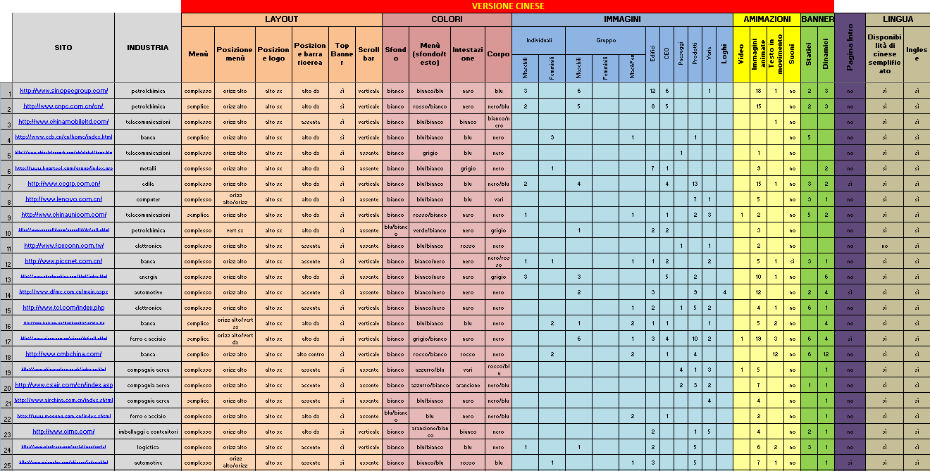
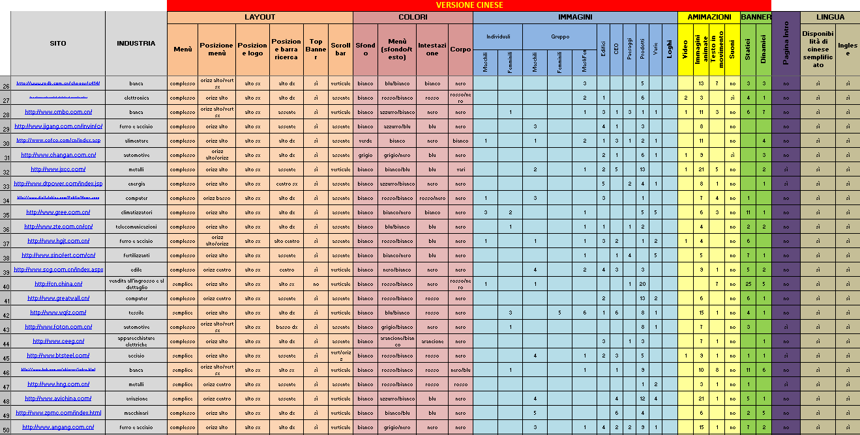

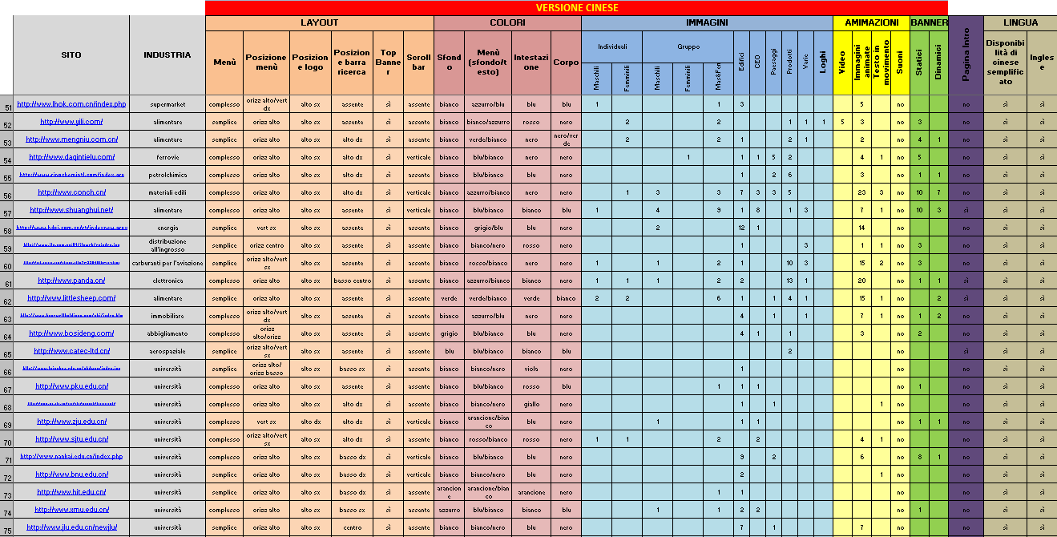

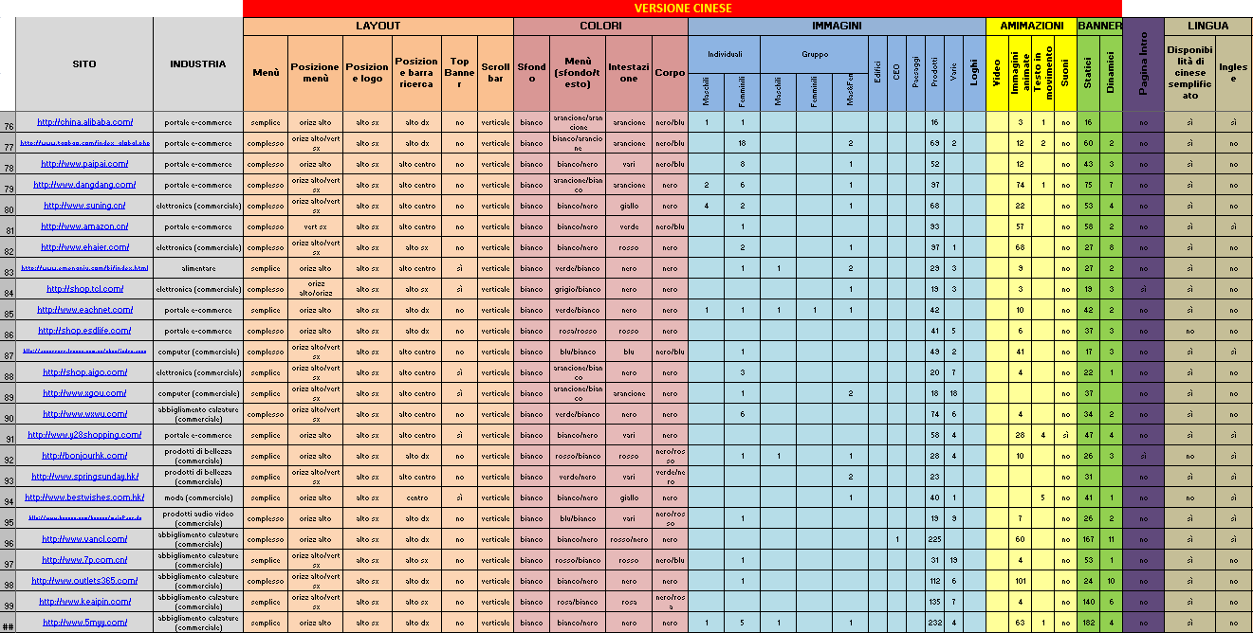

Appendice 2

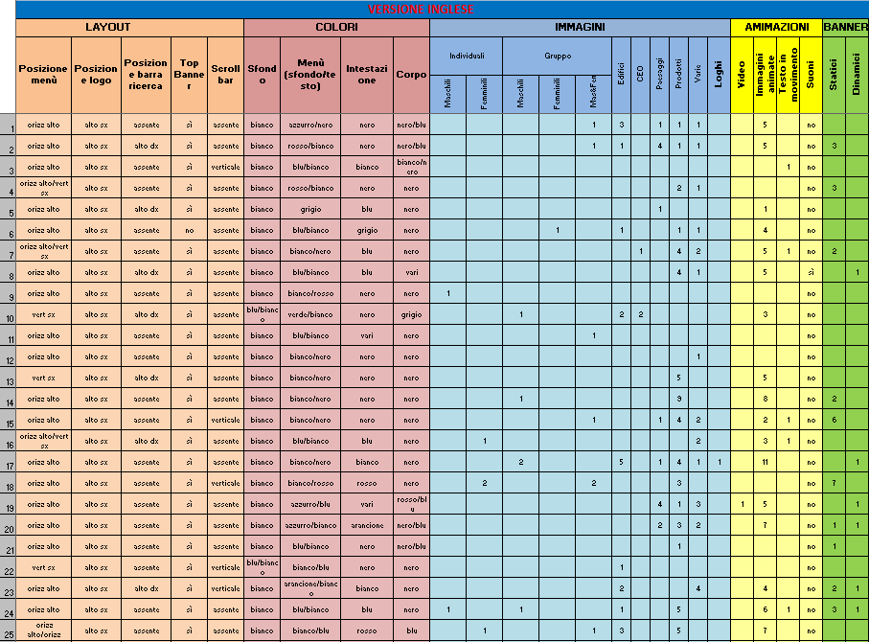
Analisi Versione Inglese Siti Web

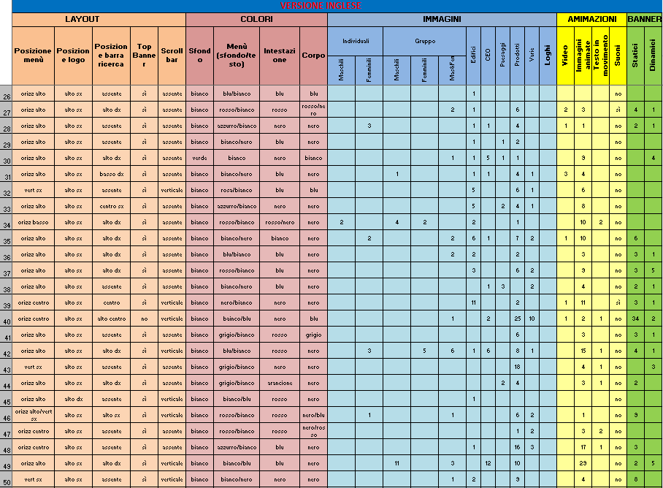

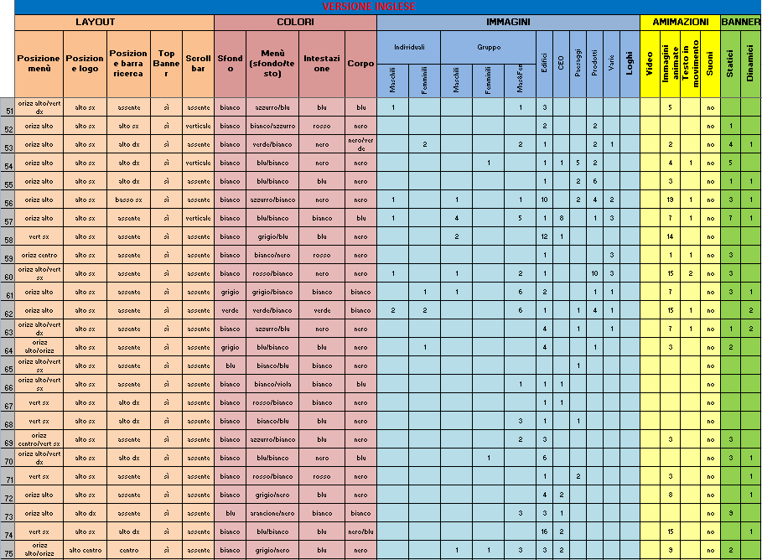

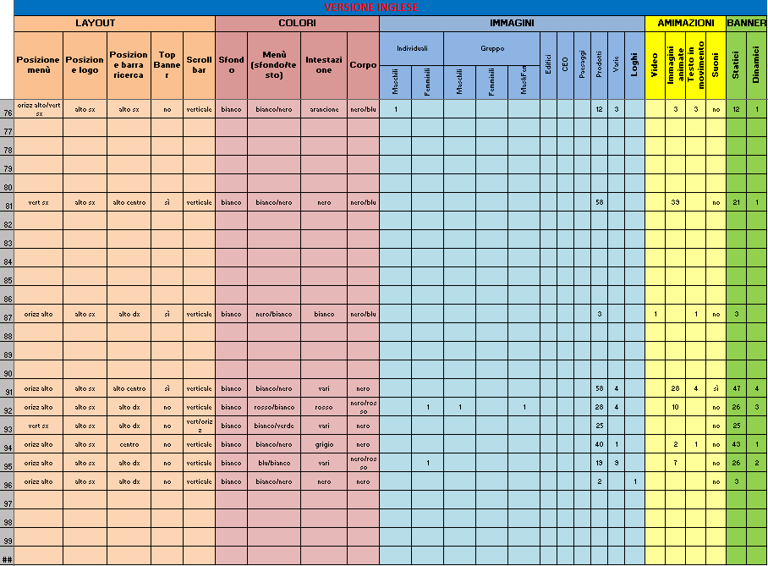

Appendice 3

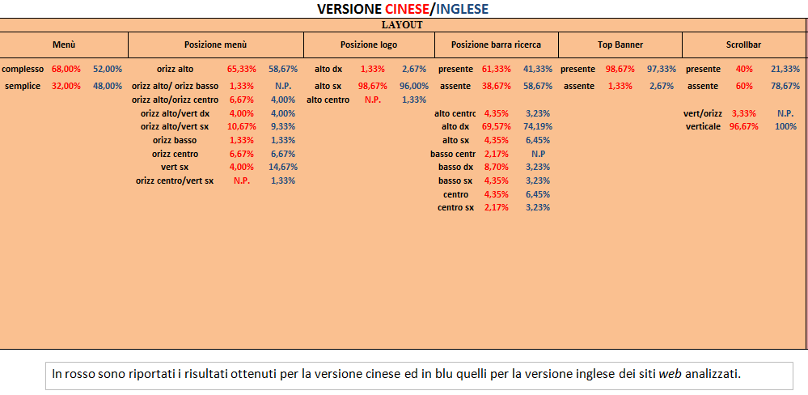
Risultati Analisi Corporate Web Sites

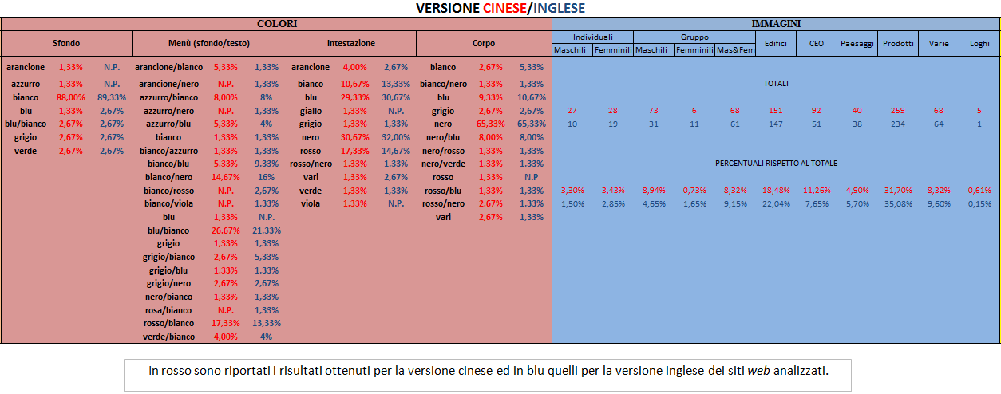
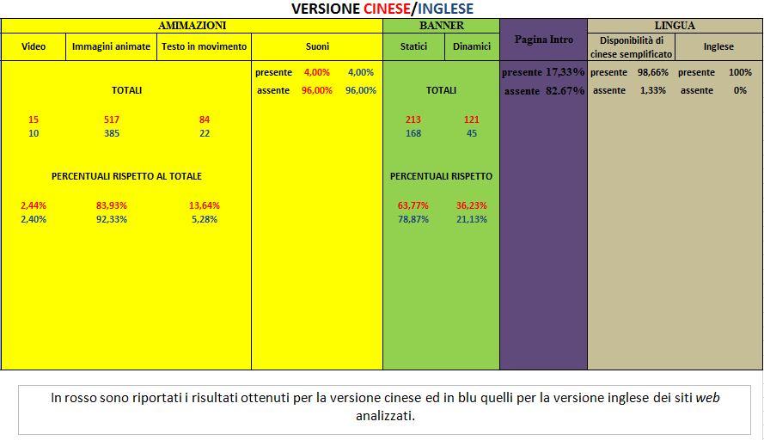

Appendice 4

Risultati Analisi Portali di E-Commerce

